**ب**

جزولي محمد

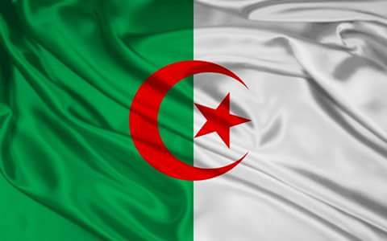

**مذكرات التربية المدنية**



E:\التعليم\الصور\زخرفة\LostFile_Tiff_113182416.tif

|  |
| --- |
| الكفـــــــــــــــــــــاءة الشّامــــــــــــــــــــــلــــــة |
| **يكون المتعلّم قادرا على ممارسة الحوار في مناقشة القضايا التي تتعلق بالتراث الوطني و التعبيرعن تمسكه بحرية التعبير و التعامل الإيجابي مع الآخرين .** |

|  |  |  |  |
| --- | --- | --- | --- |
| الكفـــــــــــــــــــــــــــــــــــاءة الختامية للميـــــــــــــــــــــــــــــــادين : | | | |
| **الحياة الديمقراطية و المؤسسات** | **الحياة المدنية** | | **الحياة الجماعية** |
| **بعد التعرف على المؤسسات التربوية ، يكتشف كيفية سيرها ، و يميز بين الملكية الخاصة و الملكية العامة ، ويحافظ عليها .** | **ينطلق من أمثلة واقعية للتعبير عن تبنيه الحوار كأسلوب حضاري في التواصل ، و رفضه لكل أشكال الميز العنصري .** | | **بعد الكشف عن ثراء التراث الوطني، و يعبر عن أهمّية حمايته وترقيته.** |
| مركبات الكفاءة | | | |
| * **بعد التعرف على أنواع المؤسسات التربوية ( للمراحل الثلاث )** * **يميز بين الملكية الخاصة و الملكية العامة .** * **يحافظ و يدافع على الملكية كما يحافظ على الملكية الخاصة .** | * **يتعرّف على قواعد الحوار (تقبّل الرأي المخالف).** * **يأخذالكلمة،ويشارك في الحوار بشكل**   **منظّم،**   * **يقترح حلولا لمشاكل مطروحة في محيطه.** | | * **يتعرّف على التراث المحلّي والوطني (المعالم الأثرية).** * **يصنف أنواع الصناعات التقليدية في محيطه القريب.** * **يقدم اقتراحا يرمي إلى**   **الحفاظ على المعالم الأثرية والصناعات التقليدية .** |
| القيم و المواقف | | | |
| **يعتزّ بمكوّنات هويته الوطنية** | | **الهويـة** | |
| **يحترم ألوان العلم و الرموز الوطنية ويدافع عنها.** | | **الضمير الوطني** | |
| **يؤدي واجباته نحو نفسه ونحو الآخرين.** | | **المواطنـة** | |
| **ينمّي معارفه بثقافات وحضارات شعوب أخرى .** | | **التفتّح على العالم** | |
| **الكفاءات** العرضية | | | |
| **يبحث عن المعلومة ويستثمرها - يقيّم نتائج عمله- يتصوّر طرق الحلّ ويختار أنسبها- ينمّي علاقاتها الاجتماعية على مبدأ الديمقراطية .** | | **طابع فـكري** | |
| **يرتّب أعماله وفق خطّةمعدّة مسبقا .** | | **طابع منهـجي** | |
| **يتواصل باستعمال وسائل الاتّصال الحديثة .** | | **طابع تواصلـي** | |
| **يعمل على تنمية حبه الاطلاع– ينمّي استقلاليته في العمل- يندمج في الأعمال الفوجية، ويساهم في تحقيق المهام المشتركة – يحترم رأي غيره** | | **طابع شخصي واجتماعي** | |

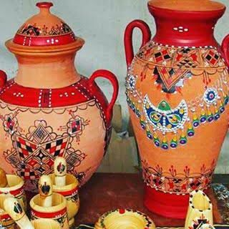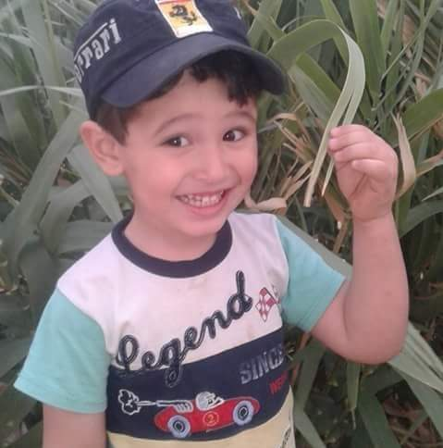

فقدان التراث الثقافي هو فقدان للذاكرة

4

المقطع الأول

مذكرات التربية المدنية

المقطع الأول

الحياة الجماعية

المقطع الأول

الحياة الجماعية

|  |  |
| --- | --- |
| قائمة الدروس | |
| تراثنا الوطني و المحلي | **1** |
| المعالم الأثرية في وطني | **2** |
| حي القصبة العتيق | **3** |
| من تراثنا المادي | **4** |
| من تراثنا اللامادي | **5** |
| التويزة | **6** |
| المحميات الطبيعية في الجزائر | **7** |
| أحافظ على التراث الوطني و أعتز به | **8** |
| التراث الوطني و منظمة اليونسكو | **9** |
| إنجاز بطاقة فنية لمعلم أثري | **10** |
| أقوم تعلماتي | **11** |

|  |  |  |  |  |
| --- | --- | --- | --- | --- |
| المقطع الأول | | المادة : التربية المدنية | السنة الرابعة ابتدائي | |
| الزمن : 45 د | الدرس 1 : الوضعية الأم +تراثنا الوطني و المحلي | | | الميدان : الحياة الجماعية |
| الكفاءة الختامية : يكتشف المتعلم ثراء التراث الوطني ،يبين أهمية حمايته وترقيته. مركبة الكفاءة : يتعرف على التراث المحلي والوطني ) المعالم الأثرية(.  مؤشرات الكفاءة : يميز بين التراث المحلي و التراث الوطني. يستغل السندات.....  القيم و الكفاءات العرضية : يعتزّ بمكوّنات هويته الوطنية ، ينمّي معارفه بثقافات وحضارات شعوب أخرى ، يبحث عن المعلومة و يستثمرها ................... | | | | |

|  |
| --- |
|  |
|  |

**تراثنا الوطني متنوع يمثل كل الوطن ، أما التراث المحلي فهو يميز منطقة من الوطن و هو جزء منه ....**

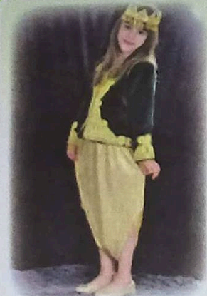

**نظمت المدرسة مسابقة حول التراث الوطني فأعلنت (أفراح ) عن رغبتها في المشاركة ، أحضرت صورا تمثل التراث الوطني و شرعت تصنفها في مجموعات ، فاكتشفت أن بعضها يمثل تراث منطقتها .**

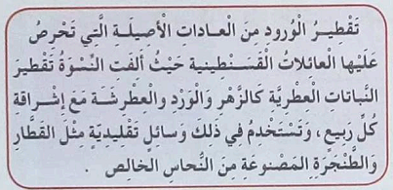

|  |  |  |
| --- | --- | --- |
| مؤشر التقويم | الوضعيات التعلمية و النشاطات المقترحة | المراحل |
| يجيب عن الأسئلة | **السياق : التراث الثقافي في بلادنا ثروة كبيرة . فهو يزخر بشتى أشكال التنوع الحضاري التي توارثتها الأجيال عبر الزمن ....**  **السند : الصور المرافقة .**  **التعليمة : ماذا تعرف عن تراثنا ؟ ما اقتراحاتك للحفاظ على تراثنا و ترقيته ؟.** | **الوضعية**  **الأم** |
| يجيب عن الأسئلة | * **لماذا تحتفظ الأمهات بالألبسة و الحلي التقليدية ؟** * **سم بعض الأطباق التقليدية التي تحضر في المناسبات المختلفة .** | **مرحلة الانطلاق** |
| - يقـــرأ .  - يلاحـــظ .  - يجيب عن  التساؤلات  يعبر عن  الصور  - يستنتج  يتوصل  إلى الخلاصة  ، قراءتها  وكتابتها | أقرأ و ألاحظ :   * **دعوة المتعلمين إلى: قراءة نص الوضعية و مشاهدة الصورة و التعبير عنها .**   أفهم :   * **ماذا نظمت المدرسة ؟** * **ما الذي اكتشفته أفراح بعد جمعها للصور ؟** * **هل تعرفت على تراث من منطقتك ضمن هذه الصور ؟** * **استعن بالصور و اقرإ الوثيقة و انسب كل تراث إلى منطقته.**  |  |  |  |  | | --- | --- | --- | --- | |  |  |  |  | |  |  |  |  |  * **ماذا نسمي التراث الخاص بمنطقة من مناطق الوطن ؟** * **أكمل بما يناسب :**   **قلعة المنصورة تراث محلي لمدينة** ......... **هي أيضا من التراث الوطني .( يقترح الأستاذ مثالا عن تراث محلي مناسب )**   * **ما الفرق بين التراث الوطني و التراث المحلي ؟**   أتعلم : | **مرحلة بناء التعلمات** |
| يوظف  و يستثمر  مكتسباته | **أنجز :**   * **ينسب إلى كل منطقة التراث المنتمي إليها :**   🟓**قسنطينة- غرداية - منطقة القبائل الجلفة - شرشال - إليزي - الجزائر العاصمة .**  🟓**لباس تقليدي قسنطيني- زربية ميزابية حلي فضية ملونة قشابية الصوف - آثار رومانية - آثار الطاسيلي - قصور حسين داي سبعة .** | **استثمار**  **المكتسبات** |

**إعداد المعلم : جزولي محمد**

|  |  |  |  |  |
| --- | --- | --- | --- | --- |
| المقطع الأول | | المادة : التربية المدنية | | السنة الرابعة ابتدائي |
| الزمن : 45 د | الدرس 2: المعالم الأثرية في وطني | | الميدان : الحياة الجماعية | |
| الكفاءة الختامية : يكتشف المتعلم ثراء التراث الوطني ،يبين أهمية حمايته وترقيته. مركبة الكفاءة : يتعرف على التراث المحلي والوطني ) المعالم الأثرية(.  مؤشرات الكفاءة : - يذكر أهمّ المعالم الأثرية في الجزائر ، يستغل السندات ............  القيم و الكفاءات العرضية : يعتزّبمكوّنات هويته الوطنية ، ينمّي معارفه بثقافات وحضارات شعوب أخرى ، يبحث عن المعلومة و يستثمرها ................... | | | | |

**أنقل ثم أكتب صحيح أمام العبارة الصحيحة و خاطئ أمام العبارة الخاطئة :**

* **تقع مدينة تيمقاد الأثرية في ولاية باتنة .( صحيح )**
* **قلعة المنصورة تقع في ولاية عنابة . ( خاطئ ، تلمسان )**
* **يوجد قصر تاغيت في ولاية غرداية . ( خاطئ ، بشار )**
* **يوجد حي السويقة في ولاية قسنطينة .(صحيح )**

**في رحلة مدرسية إلى مدينة الجميلة الأثرية التي تقع في ولاية سطيف عرفنا أنها من أقدم المدن و من الآثار المحمية عالميا . من معالمها : الحمام ، الساحة ، المدرج ، المسرح الروماني ، القاعات الرياضية ، و طرق معبدة بالحجارة .**

**.فتساءلنا متعجبين : كيف بقيت صامدة إلى يومنا هذا ؟**

**تزخر الجزائر بمعالم أثرية قديمة شيدت عبر العصور و ما تزال صامدة رغم مرور زمن طويل عليها .**

|  |  |  |
| --- | --- | --- |
| مؤشر التقويم | الوضعيات التعلمية و النشاطات المقترحة | المراحل |
| يجيب عن السؤال | **السياق : في كل عام تنظم المدارس رحلات لتلاميذها .**  **السند : ما يراه الأستاذ مناسبا .**  **التعليمة : إلى أين تنظم الرحلات المدرسية غالبا ؟ لماذا ؟** | **مرحلة الانطلاق** |
| - يقـــرأ .  .  - يجيب عن  التساؤلات  يعبر عن  الصور  - يستنتج  يتوصل  إلى الخلاصة  ، قراءتها  وكتابتها | أقرأ و ألاحظ :   * **دعوة المتعلمين إلى: قراءة نص الوضعية .**   أفهم   * **إلى أين نظمت هذه الرحلة ؟** * **ما معنى الآثار المحمية عالميا ؟** * **ملاحظة الصور :** * **بين أهم المعالم الموجودة في هذه المدينة ؟** * **على ماذا تدل هذه المعالم ؟** * **هل تعرفون معالم أثرية أخرى في بلادنا ؟ اذكرها .** * **كيف استطاعت الصمود و البقاء كل هذه الفترة ؟**   أتعلم : | **مرحلة بناء التعلمات** |
| يوظف  و يستثمر  مكتسباته | **أنجز:** | **استثمار**  **المكتسبات** |

**إعداد المعلم : جزولي محمد**

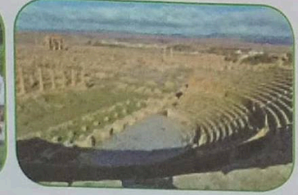

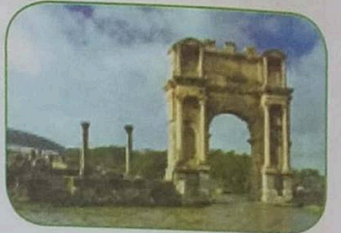

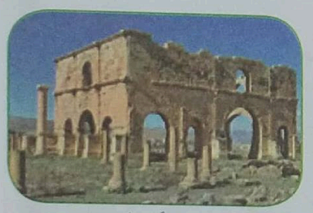

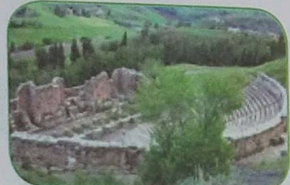

|  |  |  |  |  |
| --- | --- | --- | --- | --- |
| المقطع الأول | | المادة : التربية المدنية | | السنة الرابعة ابتدائي |
| الزمن : 45 د | الدرس 3 : حي القصبة العتيق | | الميدان : الحياة الجماعية | |
| الكفاءة الختامية : يكتشف المتعلم ثراء التراث الوطني ،يبين أهمية حمايته وترقيته. مركبة الكفاءة : يتعرف على التراث المحلي والوطني ) المعالم الأثرية(.  مؤشرات الكفاءة : - يذكر أهمّ المعالم الموجودة في حي القصبة ،يستغل السندات ............  القيم و الكفاءات العرضية : يعتزّبمكوّنات هويته الوطنية ، ينمّي معارفه بثقافات وحضارات شعوب أخرى ، يبحث عن المعلومة و يستثمرها ................... | | | | |

|  |  |  |
| --- | --- | --- |
| مؤشر التقويم | الوضعيات التعلمية و النشاطات المقترحة | المراحل |
| يجيب عن السؤال | **السياق : دائما ما تأتي الوفود السياحية إلى بلادنا ، حيث يزورون العديد من الأماكن .**  **السند : تصورات المتعلمين .**  **التعليمة :ما الأماكن التي يفضلون زيارتها ؟** | **مرحلة الانطلاق** |
| يقـــرأ .  - يلاحـــظ .  - يجيب عن  التساؤلات  يعبر عن  الصور  - يستنتج  يتوصل  إلى الخلاصة  ، قراءتها  وكتابتها | أقرأ و ألاحظ :   * **دعوة المتعلمين إلى: قراءة نص الوضعية و مشاهدة الصورة و التعبير عنها .**   أفهم   * **بم حدث الوالد ابنه ؟** * **ما الذي زوده به ؟** * **لماذا استمتع الولد كثيرا بما اكتشفه في رأيك ؟** * **لاحظ الصور و صف ما تظهره .** * **اقرإ الوثيقة 1 و أجب عن السؤال الذي طرحه الابن.** * **استعن بالصور و قدم وصفا لحي القصبة لتجعل من يسمعك يرغب في زيارته .** * **ما واجبنا اتجاه هذا المعلم التاريخي ؟**   أتعلم : | **مرحلة بناء التعلمات** |
| يوظف  و يستثمر  مكتسباته | أنجز **:**   * **انقل ثم شطب على المعالم التي ليست من معالم حي القصبة:**   **مقام الشهيد ، قصر الداي ، دار عزيزة ، عين الفوارة ، باب عزون ، زنيقة العرايس .**  أدمج تعلماتي :  **- تراثنا الثقافي ثري و متنوع و هو دليل على تطورنا الحضاري .**  **بين في بضعة أسطر الفرق بين التراث الوطني و التراث المحلي مستشهدا بأمثلة .** | **استثمار**  **المكتسبات** |

**إعداد المعلم : جزولي محمد**

**حدثني والدي على حي القصبة العتيق فزودني بمعلومات لم أكن أعرفها من قبل كأسماء بعض قصورها و أزقتها و دورها .استمتعت كثيرا بما اكتشفته .عندما التقيت رفاقي سألتهم :**

**- هل يمكنكم أن تعددوا أشهر الاماكن التي تقع في حي القصبة ؟**

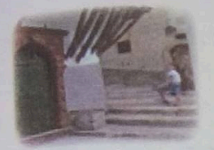

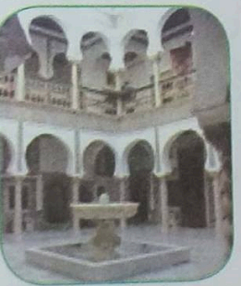

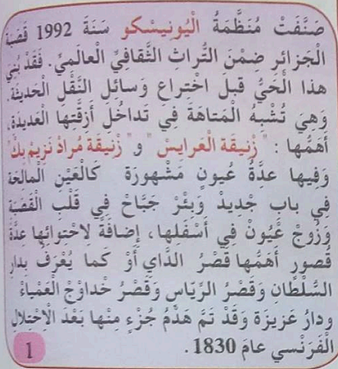

**- القصبة هي أقدم حي في الجزائر العاصمة و تعد معلما أثريا و تاريخيا ، يجب المحافظة عليه.**

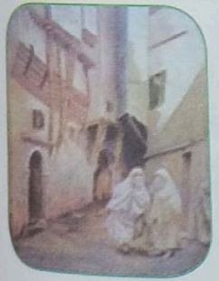

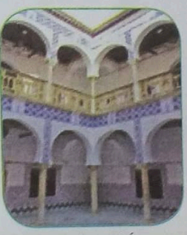

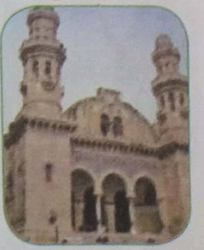

**تراثنا المادي الملموس كنز ثمين يميز المجتمع الجزائري عن باقي المجتمعات**

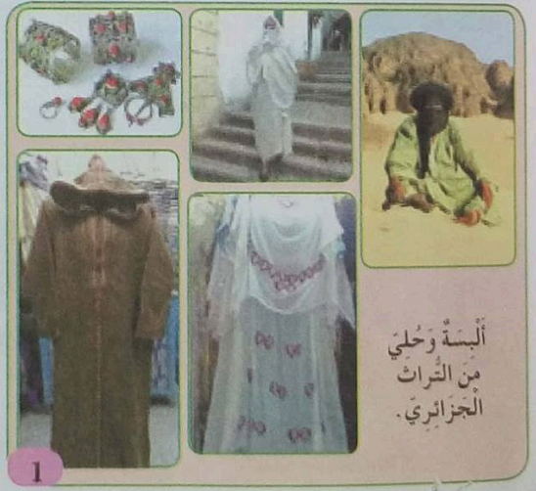

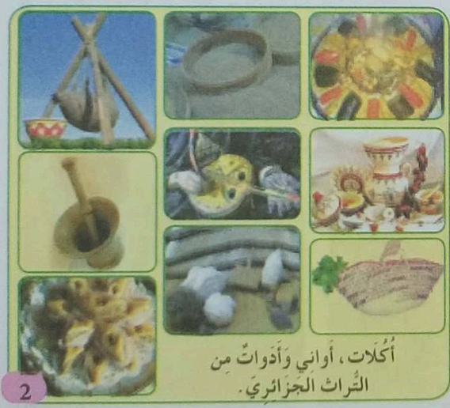

**في زيارة لخالتي في منطقة الأوراس وجدتهم يتحفلون برأس السنة الأمازيغية ( يناير ) جلست إلى طاولة الطعام فأعجبت بها .تناولت طعامي فشكرتها و سألتها قائلا :( إنها أواني جميلة و أكلة لذيذة يا خالة ! كيف تسمى )؟**

|  |  |  |
| --- | --- | --- |
| مؤشر التقويم | الوضعيات التعلمية و النشاطات المقترحة | المراحل |
| يجيب عن السؤال | **السياق : دائما ما تأتي الوفود السياحية إلى بلادنا ، حيث يزورون العديد من الأماكن .**  **السند : تصورات المتعلمين .**  **التعليمة :حسب رأيك ، كيف كان الناس قديما يحتفظون بالماء البارد ؟** | **مرحلة الانطلاق** |
| يقـــرأ .  - يلاحـــظ .  - يجيب عن  التساؤلات  يعبر عن  الصور  - يستنتج  يتوصل  إلى الخلاصة  ، قراءتها  وكتابتها | أقرأ و ألاحظ :   * **دعوة المتعلمين إلى: قراءة نص الوضعية و مشاهدة الصورة و التعبير عنها .**   أفهم   * **ما اسم المنطقة التي زارها الولد ؟** * **ما الذي كان يحتفل به سكان تلك المنطقة ؟** * **ماذا تعرف عن هذه المناسبة؟**   **( قراءة الوثيقة و مناقشة مضمونها )**   * **ما الذي أعجب الولد ؟** * **ما اسم هذه الأكلة ؟** * **من خلال الوثيقة 1 أجب عن السؤال الذي طرحه الابن.** * **استعن بمجموعتي الصور 1 و 2 و حاول تسمية ما يظهر في كل صورة منها .** * **اذكر مختلف المواد التي صنعت منها محتويات الصور.** * **اعتمادا على ما سبق حاول تعريف التراث المادي**   أتعلم : **التوصل إلى** | **مرحلة بناء التعلمات** |
| يوظف  و يستثمر  مكتسباته | **أنجز :**   * **أنقلُ ثم أصنف حسب الجدول : البرنوس – القربة – المنجل – الحريرة – المحراث الخشبي –**   **البغرير – الحايك – الشخشوخة – الجفنة – المغزل .**   |  |  |  |  |  | | --- | --- | --- | --- | --- | | **أواني و أدوات منزلية** | | **أدوات فلاحية** | **أكلات شعبية** | **ألبسة تقليدية** | |  |  | |  |  | | **استثمار**  **المكتسبات** |

**إعداد المعلم : جزولي محمد**

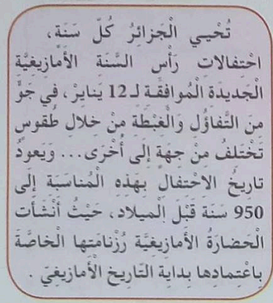

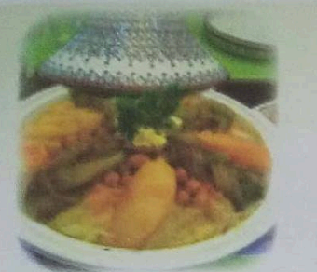

|  |  |  |  |  |
| --- | --- | --- | --- | --- |
| المقطع الأول | | المادة : التربية المدنية | | السنة الرابعة ابتدائي |
| الزمن : 45 د | الدرس 4 : تراثنا المادي | | الميدان : الحياة الجماعية | |
| الكفاءة الختامية : يكتشف المتعلم ثراء التراث الوطني ،يبين أهمية حمايته وترقيته. مركبة الكفاءة : يصنف التراث المادي و اللامادي .  مؤشرات الكفاءة : - يذكر أهمّ أنواع التراث المادي ، يستغل السندات ............  القيم و الكفاءات العرضية : يعتزّبمكوّنات هويته الوطنية ، ينمّي معارفه بثقافات وحضارات شعوب أخرى ، يبحث عن المعلومة و يستثمرها ................... | | | | |

**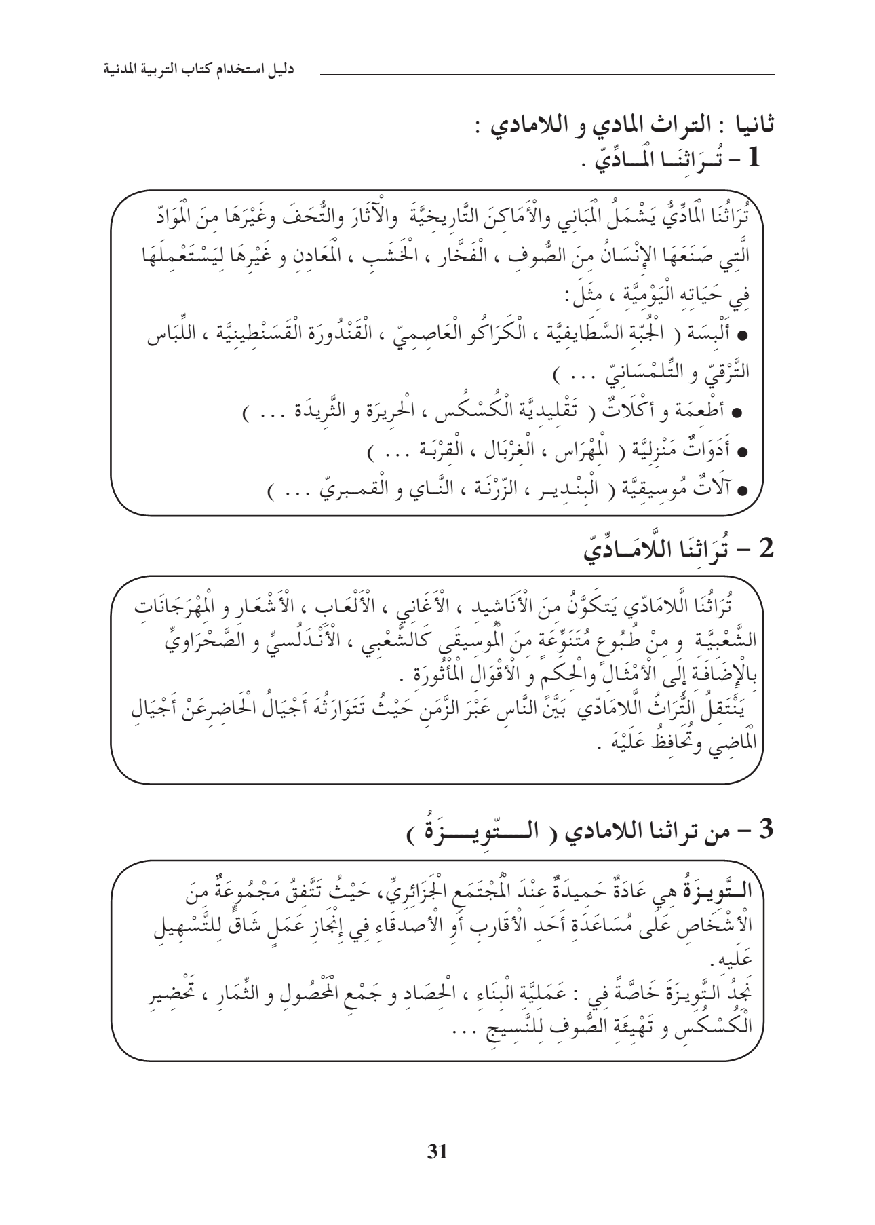fff**

|  |  |  |  |  |
| --- | --- | --- | --- | --- |
| المقطع الأول | | المادة : التربية المدنية | | السنة الرابعة ابتدائي |
| الزمن : 45 د | الدرس 5 : تراثنا اللامادي | | الميدان : الحياة الجماعية | |
| الكفاءة الختامية : يكتشف المتعلم ثراء التراث الوطني ،يبين أهمية حمايته وترقيته. مركبة الكفاءة : يصنف التراث المادي و اللامادي .  مؤشرات الكفاءة : يتعرف على التويزة ، يعدّد مظاهرها ، يذكر دورها في تماسك المجتمع ،.......  القيم و الكفاءات العرضية : يعتزّبمكوّنات هويته الوطنية ، ينمّي معارفه بثقافات وحضارات شعوب أخرى ، يبحث عن المعلومة و يستثمرها ................... | | | | |

**4**

|  |  |  |
| --- | --- | --- |
|  |  |  |
|  |  |  |

**تراثنا اللامادي غير الملموس هو أيضا كنز ثمين علينا الاهتمام به ليبقى خالدا**

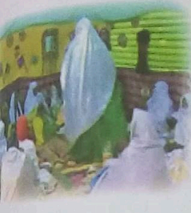

**بعد العودة من العطلة سألتنا المعلمة عما قمنا به أثناءها فأخبرتها أنني زرت مدينة في صحرائنا الجميلة و حضرت حفلة عرس هناك و قد استمتعت كثيرا بالأغاني الأصيلة و الموسيقى المحلية الرائعة و الرقصات المعبرة التي أداها بعض الحاضرين .**

**ابتسمت المعلمة و قالت : هل تعرفون** **ما نوع التراث الذي استمتعت به زميلتكم ؟**

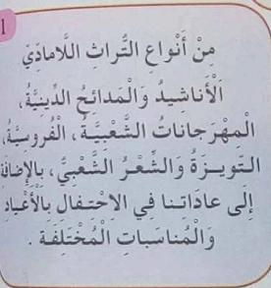

|  |  |  |
| --- | --- | --- |
| مؤشر التقويم | الوضعيات التعلمية و النشاطات المقترحة | المراحل |
| يجيب عن السؤال | **السياق : يعد الزواج من المناسبات السعيدة التي تجتمع فيها بأقاربك .**  **السند : تصورات المتعلمين .**  **التعليمة :اذكر بعض مظاهر حفل الزواج في منطقتك .** | **مرحلة الانطلاق** |
| يقـــرأ .  - يلاحـــظ .  - يجيب عن  التساؤلات  يعبر عن  الصور  - يستنتج  يتوصل  إلى الخلاصة  ، قراءتها  وكتابتها | أقرأ و ألاحظ :   * **دعوة المتعلمين إلى: قراءة نص الوضعية و مشاهدة الصورة و التعبير عنها .**   أفهم   * **صف ما الذي شاهدته التلميذة في المدينة الصحراوية .** * **حاول الإجابة عن سؤال المعلمة الأخير .** * **اقرإ الوثيقة 1 ، استخرج أنواع التراث اللامادي .**   **( قراءة الوثيقة و مناقشة مضمونها )**   * **لماذا يسمى هذا النوع بالتراث اللامادي في رأيك ؟** * **هل هناك أنواع أخرى من التراث لم تذكر في الوثيقة 1 ؟** * **إن وجدت ، فما هي ؟** * **كيف يتنقل هذا النوع من التراث بين الناس عبر الزمان ؟.**   أتعلم : **التوصل إلى** | **مرحلة بناء التعلمات** |
| يوظف  و يستثمر  مكتسباته | أنجز :  **انسب رقم كل صورة إلى التراث الذي يناسبها مما يلي :**  **الموسيقى الشاوية (4) ، موسيقى القناوة ( الديوان ) (3) ، الرقص القبائلي ( 5) ، الأغنية البدوية الوهرانية (6) ، الموسيقى الأندلسية (2) ، الغناء الصحراوي(1) .** | **استثمار**  **المكتسبات** |

**إعداد المعلم : جزولي محمد**

|  |  |  |  |  |
| --- | --- | --- | --- | --- |
| المقطع الأول | | المادة : التربية المدنية | | السنة الرابعة ابتدائي |
| الزمن : 45 د | الدرس 6 : التويزة | | الميدان : الحياة الجماعية | |
| الكفاءة الختامية : يكتشف المتعلم ثراء التراث الوطني ،يبين أهمية حمايته وترقيته. مركبة الكفاءة : يصنف التراث المادي و اللامادي .  مؤشرات الكفاءة : - يذكر أهمّ أنواع التراث المادي ، يستغل السندات ............  القيم و الكفاءات العرضية : يعتزّبمكوّنات هويته الوطنية ، ينمّي معارفه بثقافات وحضارات شعوب أخرى ، يبحث عن المعلومة و يستثمرها ................... | | | | |

**أثناء موسم جني الزيتون شاهد رضوان مجموعة الأشخاص في بستان يتعاونون على جمع الثمار ، فتقدم منهم و سأل أحدهم عن هذا العمل الجماعي فأجابه : نساعد بعضنا حتى ننهي العمل في وقت قصير و بأقل جهد .هل تعرف كيف تسمى هذه العملية ؟**

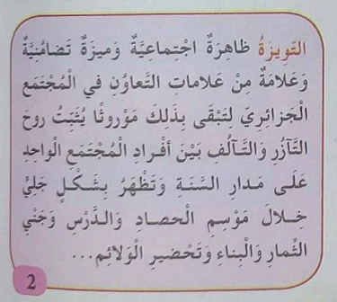

|  |  |  |  |
| --- | --- | --- | --- |
|  |  |  |  |

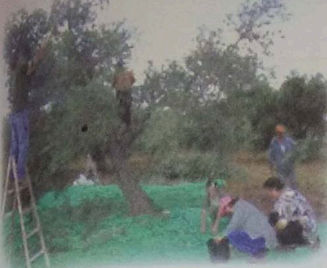

|  |  |  |
| --- | --- | --- |
| مؤشر التقويم | الوضعيات التعلمية و النشاطات المقترحة | المراحل |
| يجيب عن الأسئلة | * **يسأل الأستاذ :**   **هل شاركت يوما في عمل تعاوني ؟ ما هو ؟ و ما المناسبة ؟ .** | **مرحلة الانطلاق** |
| يقـــرأ .  - يلاحـــظ .  - يجيب عن  التساؤلات  يعبر عن  الصور  - يستنتج  يتوصل  إلى الخلاصة  ، قراءتها  وكتابتها | أقرأ و ألاحظ :   * **دعوة المتعلمين إلى: قراءة نص الوضعية و مشاهدة الصورة و التعبير عنها .**     أفهم   * **أين تواجد رضوان ؟ و متى كان ذلك ؟** * **عم سأل رضوان ؟ و كبف كانت الإجابة ؟** * **اذكر بعض الأعمال التي تتطلب التعاون .** * **كيف يسمى هذا النوع من التعاون ؟** * **قراءة الآية( الوثيقة 1) وملاحظة الصور :** * **ما مظاهر التويزة ؟** * **اقرإ الوثيقة 2 ، ما رأيك في التويزة ؟**   أتعلم : **التوصل إلى** | **مرحلة بناء التعلمات** |
| يوظف  و يستثمر  مكتسباته | أنجز **:**   * **أنقل ، ثم أضع دائرة حول العمل الذي يحتاج إلى التويزة من بين الاعمال الآتية :**   **فتح طريق قطع بسبب تراكم الثلوج – إنجاز واجب منزلي في الرياضيات .**  **بناء منزل لأحد سكان القرية – تحضير وليمة في عرس أحد الجيران .**  أدمج تعلماتي :  **وظف ما عرفته من التراث المادي و اللامادي في فقرة بسيطة .** | **استثمار**  **المكتسبات** |

**إعداد المعلم : جزولي محمد**

التويزة هي عادة حميدة عند المجتمع الجزائري ، ماتزال قائمة إلى يومنا هذا لما لها من فوائد عظيمة.

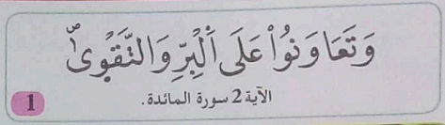

|  |  |  |  |  |
| --- | --- | --- | --- | --- |
| المقطع الأول | | المادة : التربية المدنية | | السنة الرابعة ابتدائي |
| الزمن : 45 د | الدرس 7 : المحميات الطبيعية في الجزائر | | الميدان : الحياة الجماعية | |
| الكفاءة الختامية : يكتشف المتعلم ثراء التراث الوطني ،يبين أهمية حمايته وترقيته. مركبة الكفاءة : يقدم اقتراحا يرمي إلى الحفاظ على المعالم الأثرية .  مؤشرات الكفاءة : - يتعرف المتعلم على المحميات الطبيعية في الجزائر ، و يكتشف أنها من التراث الوطني المحمي عالميا / يقدم اقتراحاته لحماية التراث الوطني و صيانته .  القيم و الكفاءات العرضية : يعتزّبمكوّنات هويته الوطنية ، ينمّي معارفه بثقافات وحضارات شعوب أخرى ، يبحث عن المعلومة و يستثمرها ................... | | | | |

**المحميات الطبيعية هي فضاء طبيعي لكثير من الحيوانات و النباتات النادرة و المهددة بالانقراض .**

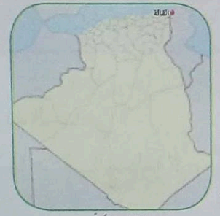

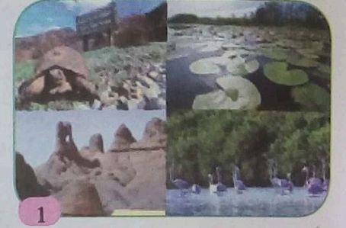

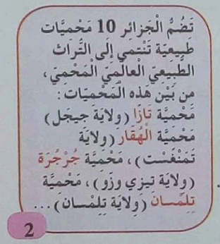

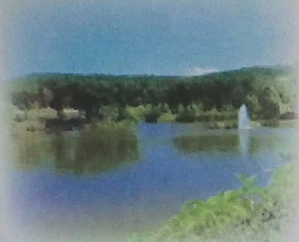

**في السّهرة تابعت الأسرة شريطا وثائقيا حول المحميات الطبيعية في الجزائر ، خصصه المحقق لمحمية القالة ( ولاية الطارف ) بعد نهاية الشريط أعجبت (ياسمين ) بالموضوع فقررت البحث عن محميات أخرى في بلادنا.**

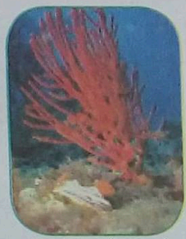

|  |  |  |
| --- | --- | --- |
| مؤشر التقويم | الوضعيات التعلمية و النشاطات المقترحة | المراحل |
| يجيب عن الأسئلة | * **يسأل الأستاذ :** * **اذكر أسماء بعض الحيوانات المنقرضة ؟ ما سبب ذلك في رأيك ؟** * **ما اقتراحاتك للمحافظة على التوازن البيئي ؟** | **مرحلة الانطلاق** |
| يقـــرأ .  - يلاحـــظ .  - يجيب عن  التساؤلات  يعبر عن  الصور  - يستنتج  يتوصل  إلى الخلاصة  ، قراءتها  وكتابتها | أقرأ و ألاحظ :   * **دعوة المتعلمين إلى: قراءة نص الوضعية و مشاهدة الصورة و التعبير عنها .**   أفهم   * **ما نوع الشريط الذي تابعته الأسرة ؟ بماذا خصصه المحقق ؟** * **أعجبت ياسمين بموضوع الشريط ، فماذا قررت أن تفعل ؟** * **حدد موقع مدينة القالة على الخريطة .** * **لاحظ الوثيقة 1 ، صف المحمية الطبيعية ؟** * **قراءة الوثيقة 2 :** * **اكتشف أسماء بعض المحميات الطبيعية في الجزائر.**   أتعلم :  **من خلال ما سبق ؛ ما المقصود بالمحمية ؟ لم سميت بـ : المحمية ؟**  **ما الذي جعل المهتمين بالبيئة يصنفون هذه الفضاءات و يسمونها بالمحميات الطبيعية ؟** | **مرحلة بناء التعلمات** |
| يوظف  و يستثمر  مكتسباته | أنجز :   * **أنقل ثم أكمل بما يناسب لحماية المحميات الطبيعية :**   **عند زيارتي للمحميات الطبيعية في بلادي أقوم بما يلي :**  **1- أعمل على ......2 لا أقوم بـ ............ 3- أساهم في .............** | **استثمار**  **المكتسبات** |

**إعداد المعلم : جزولي محمد**

|  |  |  |  |  |
| --- | --- | --- | --- | --- |
| المقطع الأول | | المادة : التربية المدنية | | السنة الرابعة ابتدائي |
| الزمن : 45 د | الدرس 8 : أحافظ على التراث الوطني | | الميدان : الحياة الجماعية | |
| الكفاءة الختامية : يكتشف المتعلم ثراء التراث الوطني ،يبين أهمية حمايته وترقيته. مركبة الكفاءة : يقدم اقتراحا يرمي إلى الحفاظ على المعالم الأثرية .  مؤشرات الكفاءة : - يقدم اقتراحاته لحماية التراث الوطني و صيانته ، يستغل السندات ............  القيم و الكفاءات العرضية : يعتزّبمكوّنات هويته الوطنية ، ينمّي معارفه بثقافات وحضارات شعوب أخرى ، يبحث عن المعلومة و يستثمرها ................... | | | | |

|  |  |  |
| --- | --- | --- |
|  |  |  |
|  |  |  |

**التقيت مع أصدقائي بوفد سياحي أجنبي في مهرجان شعبي بمنطقتنا ، بعدما زار عددا من معالمنا الأثرية و اكتشف ثراءنا الثقافي الذي أعجب به كثيرا ، شكرنا على حسن الاستقبال و بمحافظتنا على تقاليدنا و تراثنا . و وعدنا بزيارة أخرى في الموسم القادم.**

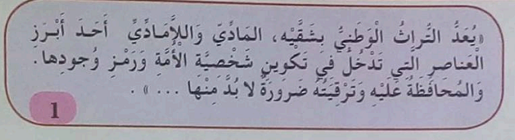

**أحافظ على تراثنا الثقافي و الطبيعي و أعتز به ، لأنه جزء من شخصيتنا ، و يعبر عن هويتنا.**

|  |  |  |
| --- | --- | --- |
| مؤشر التقويم | الوضعيات التعلمية و النشاطات المقترحة | المراحل |
| يجيب عن الأسئلة | **السياق : تراثنا الثقافي ثري و متنوع ، و هو يعبر عن هويتنا .**  **السند : مكتسبات المتعلمين .**  **التعليمة : ماذا تقترح للمحافظة عليه ؟** | **مرحلة الانطلاق** |
| يقـــرأ .  - يلاحـــظ .  - يجيب عن  التساؤلات  يعبر عن  الصور  - يستنتج  يتوصل  إلى الخلاصة  ، قراءتها  وكتابتها | أقرأ و ألاحظ :   * **دعوة المتعلمين إلى: قراءة نص الوضعية .**   أفهم   * **أين التقى الأطفال بالوفد السياحي ؟** * **ماذا اكتشف الوفد السياحي في المنطقة ؟** * **مم أعجب الوفد السياحي ؟** * **علام شكر الوفد السياحي الأطفال ؟ و بم وعدهم ؟** * **من خلال الصور و الوثيقة 1 ، فيم تكمن أهمية تراثنا الوطني ؟.** * **كيف يمكنك المحافظة على التراث الوطني ؟**   أتعلم : **التوصل إلى** | **مرحلة بناء التعلمات** |
| يوظف  و يستثمر  مكتسباته | أنجز :  **عند زيارتي للمتاحف و المواقع الأثرية ماذا أفعل ؟**   * **أسأل عن : ........... أروج له عبر :.............** * **أسجل : ..............** | **استثمار**  **المكتسبات** |

**إعداد المعلم : جزولي محمد**

|  |  |  |  |  |
| --- | --- | --- | --- | --- |
| المقطع الأول | | المادة : التربية المدنية | | السنة الرابعة ابتدائي |
| الزمن : 45 د | الدرس 9 : التراث الوطني و منظمة اليونسكو | | الميدان : الحياة الجماعية | |
| الكفاءة الختامية : يكتشف المتعلم ثراء التراث الوطني ،يبين أهمية حمايته وترقيته. مركبة الكفاءة : يقدم اقتراحا يرمي إلى الحفاظ على المعالم الأثرية .  مؤشرات الكفاءة : - يقدم اقتراحاته لحماية التراث الوطني و صيانته ، يستغل السندات ............  القيم و الكفاءات العرضية : يعتزّبمكوّنات هويته الوطنية ، ينمّي معارفه بثقافات وحضارات شعوب أخرى ، يبحث عن المعلومة و يستثمرها ................... | | | | |

|  |  |  |
| --- | --- | --- |
| مؤشر التقويم | الوضعيات التعلمية و النشاطات المقترحة | المراحل |
| يجيب عن السؤال | **السياق : تزخر الجزائر بتراث ثقافي متنوع يمثل كل مناطق الوطن .**  **السند : تصورات المتعلمين .**  **التعليمة :هل التراث الثقافي الوطني هو ملك للجزائر فقط ؟** | **مرحلة الانطلاق** |
| يقـــرأ .  - يلاحـــظ .  - يجيب عن  التساؤلات  يعبر عن  الصور  - يستنتج  يتوصل  إلى الخلاصة  ، قراءتها  وكتابتها | أقرأ و ألاحظ :   * **دعوة المتعلمين إلى: قراءة نص الوضعية و مشاهدة الصورة و التعبير عنها .**   أفهم   * **ماذا قرأت الام على موقع شبكة الإنترنت ؟** * **ما المواقع الأثرية التي ذكرت في النص ؟** * **مطالبة المتعلمين بالتعرف عليها من خلال الصور:** * **لماذا شعر الولد بالفخر ؟** * **ماذا أراد أن يعرف ؟ لماذا حسب رأيك ؟** * **قراءة الوثيقة و مناقشة مضمونها .**   أتعلم : **التوصل إلى** | **مرحلة بناء التعلمات** |
| يوظف  و يستثمر  مكتسباته | أنجز :  **اربط كل موقع بمنطقة تواجده - قلعة بني حماد ولاية غرداية. - الطاسيلي ولاية المسيلة. - وادي ميزاب ولاية اليزي.**  أدمج تعلماتي :  **يعد التراث الوطني بشقيه ، المادي و اللامادي رمز وجود الأمة عبر التاريخ ، ما واجبنا نحوه ؟** | **استثمار**  **المكتسبات** |

**إعداد المعلم : جزولي محمد**

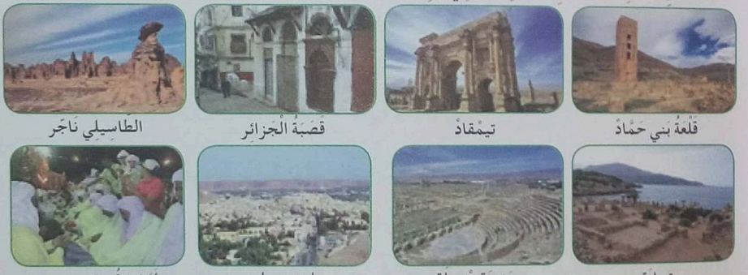

**قرأت أمي على موقع في شبكة الأنترنت أن الجزائر تضم سبعة مواقع من التراث الثقافي العالمي هي : قلعة بني حماد ، جميلة ، تيمقاد ، تيبازة ، وادي ميزاب ، قصبة الجزائر و الطاسيلي ناجر بالإضافة إلى تراث لامادي متنوع ، فشعرت بفخر كبير و قلت : كيف يتم التصنيف ضمن التراث العالمي يا أمي ؟**

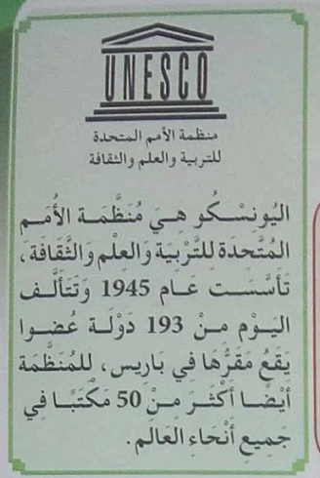

**إن تميّز و امتداد تراثنا الوطني في تاريخنا و تاريخ الإنسانسة جعل منظمة الأمم المتحدة للتربية و العلم و الثقافة تعترف به و تصنف بعضه ضمن التراث الثقافي العالمي.**

|  |  |  |  |  |
| --- | --- | --- | --- | --- |
| المقطع الأول | | المادة : التربية المدنية | | السنة الرابعة ابتدائي |
| الزمن : 45 د | الدرس 10 : إنجاز بطاقة فنية لمعلم أثري | | الميدان : الحياة الجماعية | |
| الكفاءة الختامية : يكتشف المتعلم ثراء التراث الوطني ،يبين أهمية حمايته وترقيته. مركبة الكفاءة : يقدم اقتراحا يرمي إلى الحفاظ على المعالم الأثرية .  مؤشرات الكفاءة : - يتعرف المتعلم على المعالم الأثرية في الجزائر ، و يكتشف أنها من التراث الوطني المحمي عالميا / يقدم اقتراحاته لحمايتها و صيانتها .............  القيم و الكفاءات العرضية : يوظف قدراته ويتحكم فيها ،يتحلى بروح المسؤولية ويتقن عمله،يساهم في العمل الجماعي ويتضامن مع الغير، يعتز بمكونات هويته الوطنية / ينمي معارفه بثقافات و حضارات شعوب أخرى. | | | | |

**السياق : في بلادنا معالم أثرية كثيرة تنتشر عبر مختلف أرجاء الوطن و كله تعبر عن ثراء موروثنا الحضاري . قمت بزيارة إلى أحد هذه المعالم الأثرية ، أو شاهدته في شريط وثائقي أو قرأت عنه في موقع إلكتروني على شبكة الانترنت مخصص للتراث الثقافي .**

**السند : ما يراه الأستاذ(ة) مناسبا .**

**التعليمة :أنجز بطاقة فنية له تتطرق فيها إلى ما يلي :الاسم ، الموقع ، صور و معلومات حول المعلم ،....**

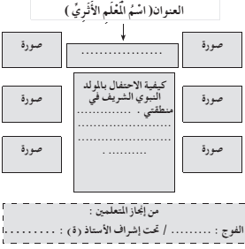

* **تحضير الورق المقوى .**
* **كتابة العنوان بخط جميل .**
* **كتابة اسم المعلم .**
* **تسمية مكان تواجده .**
* **معلومات تاريخية حول المعلم الأثري .**
* **تثبيت صور المعلم الأثري على فضاء الورقة .**
* **تِوزيع الصور و النصوص على فضاء الورقة بشكل متوازن .**
* **تزيين حواف الورقة بأشكال اختيارية ، شرائط ملونة و ........**

|  |  |  |
| --- | --- | --- |
| مؤشر التقويم | الوضعيات التعلمية و النشاطات المقترحة | المراحل |
| يسترجع معلومات | * **يسأل الأستاذ :**   **تزخر الجزائر يمعالم أثرية قديمة شيدت عبر العصور ، اذكر ما تعرفه عنها .** | **مرحلة الانطلاق** |
| يقرأ  يفهم المطلوب  يجيب عن  الأسئلة موظفا مكتسباته  ينجز المشروع متبعا الخطوات المتفق عليها في إطار العمل الجماعي  يقوم المتعلم بالرجوع إلى الشروط التي  تم تحديدها في البداية | * عرض الوضعية : * **بعد قراءة نص الوضعية من طرف الأستاذ(ة) و عدد من المتعلمين و تذليل الصعوبات**   **الممكنة ،يتم تحديد الوسائل المطلوبة لتنفيذ المشروع (ورق مقوى ـ غراء ـ مقص ـ ألوان** ..) .   * **بعد تحديد الوسائل المطلوبة لتنفيذ المشروع يتم الاتفاق على خطة ومراحل تنفيذه مع المتعلمين كالآتي :** * المراحل : * **بعد تحديد الوسائل المطلوبة لتنفيذ المشروع و الاتفاق على خطة ومراحل ٍتنفيذه مع المتعلمين يتم تزويدهم بمخطط لمساعدتهم على ذلك مع ترك الحرية للإبداع** | **مرحلة بناء التعلمات** |
| يقدم مقترحات للحفاظ على التراث | * **بعد إتمام الإنجاز يطلب من المتعلمين تقديم اقتراحاتهم للحفاظ على المعالم الأثرية ، صيانتها و عدم تدنيسها.  الإشادة بالإنجازات القيمة .** | **استثمار**  **المكتسبات** |

**إعداد المعلم : جزولي محمد**

|  |  |  |  |  |
| --- | --- | --- | --- | --- |
| المقطع الأول | | المادة : التربية المدنية | | السنة الرابعة ابتدائي |
| الزمن : 45 | الدرس 9 : أقوم تعلماتي | | الميدان : الحياة الجماعية | |
| الكفاءة الختامية : يكتشف المتعلم ثراء التراث الوطني ،يبين أهمية حمايته وترقيته. مركبة الكفاءة : يقدم اقتراحا يرمي إلى الحفاظ على المعالم الأثرية .  مؤشرات الكفاءة: - يتعرف المتعلم على المعالم الأثرية في الجزائر ، و يكتشف أنها من التراث الوطني المحمي عالميا / يقدم اقتراحاته لحمايتها و صيانتها .............  القيم و الكفاءات العرضية : يوظف قدراته ويتحكم فيها ،يتحلى بروح المسؤولية ويتقن عمله،يساهم في العمل الجماعي ويتضامن مع الغير، يعتز بمكونات هويته الوطنية / ينمي معارفه بثقافات و حضارات شعوب أخرى. | | | | |

|  |  |  |
| --- | --- | --- |
| مؤشر التقويم | الوضعيات التعلمية و النشاطات المقترحة | المراحل |
| يسترجع المعلومات | * **محاورة المتعلمين حول مضامين الوحدات التعلمية المقدمة خلال الميدان لقياس مدى التذكر لديهم :** * **ما الفرق بين التراث الوطني و التراث المحلي ؟** * **تحدث عن التراث( بنوعيه المادي و اللامادي ) الذي تتميز به منطقتك.** * **ما واجبك اتجاه التراث الوطني ؟** | **مرحلة الانطلاق** |
| يكتشف  الأنشطة  وينصت إلى  شرح المعلم. - ينجز الأنشطة  - يراقب عمله  ويصحح إن  أخطأ | * **مطالبة المتعلمين بفتح كتبهم حول صفحة أقوم تعلماتي وشرح الأنشطة مرحليا .** * **يطلب من المتعلمين إنجاز النشاط الأول فرديا تليه المراقبة والتصحيح الجماعي على**   **السبورة فالفردي على الكراسات بعد قراءة التعليمة من طرف الأستاذ و عدد من المتعلمين .**   * التمرين 1 : * **أنقل على كراسي ثم أكتب ( صحيح ) أمام العبارة المناسبة و ( خاطئ ) أمام العبارة الخاطئة :** * **التراث الثقافي في بلادنا بسيط و قليل التنوع ...** * **المخطوطات العلمية من التراث الثقافي** * **تعد السويقة العتيقة في قسنطينة في التراث الثقافي .....** * التمرين 2 : * **أنقل على كراسي ثم أربط كل معلم أثري بمنطقة تواجده :** * **آثار تيمقاد ولاية سطيف** * **منارة المنصورة ولاية غرداية** * **عين الفوارة ولاية باتنة** * **حي القصبة العتيق ولاية تلمسان** * **قصر القرارة ولاية الجزائر** | **مرحلة بناء التعلمات** |
| يوظف  و يستثمر  مكتسباته | * الوضعية الإدماجية :   **السياق :قرأت دينا في جريدة يومية ............................شاهدا على عراقتنا عبر الزمن .**  **السند : مكتسبات المتعلمين .**  **التعليمات :**   * **عم يعبر التنوع الثقافي في الجزائر ؟ و علام يدل ؟** * **استخرج من النص بعض مكونات التراث الثقافي في الجزائر .** * **لماذا تعمل الدولة و المواطنون معا على حماية و ترقية و صيانة التراث الثقافي في الجزائر ؟** * **ماهي اقتراحاتك لحماية التراث الثقافي في الجزائر ، ترقيته و صيانته ؟** | **استثمار**  **المكتسبات** |

**إعداد المعلم : جزولي محمد**

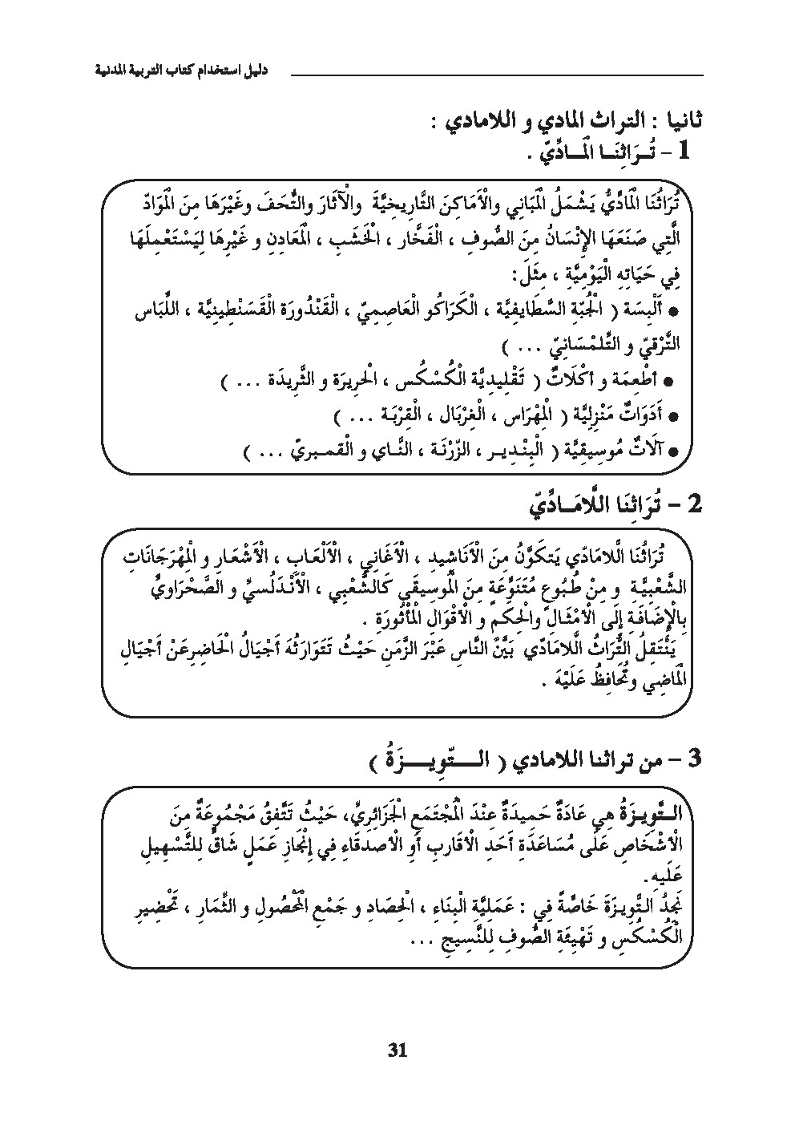

الملخصات كما وردت في الدليل

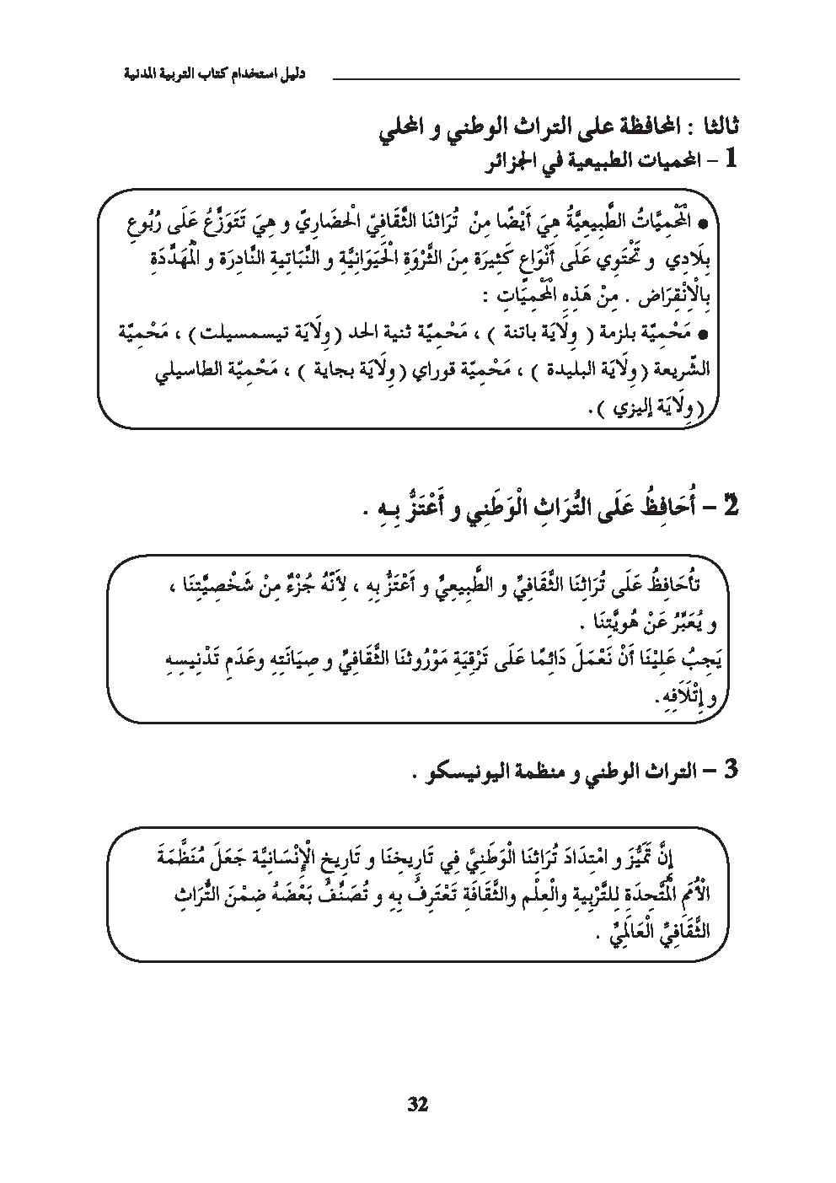



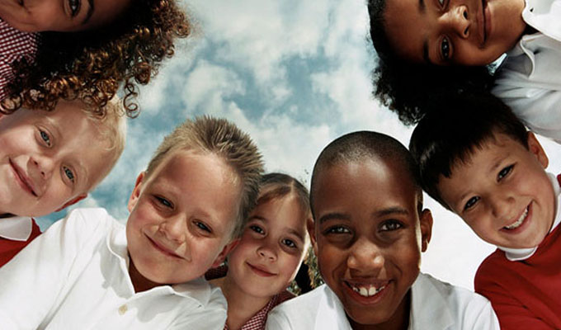

المقطع الثاني

مذكرات التربية المدنية

4

المقطع الثاني

الحياة المدنية

جزولي محمد

مذكرات التربية المدنية

المقطع الثاني



|  |  |
| --- | --- |
| قائمة الدروس | |
| الحوار و أهميته . | **1** |
| آداب الحوار. | **2** |
| إدارة الحوار في القسم . | **3** |
| الحوار بدل العنف . | **4** |
| أساهم في حل الخلافات . | **5** |
| التمييز العنصري . | **6** |
| أطالع وأستنتج( بالحوار تزول الخلافات ) | **7** |
| أقوم تعلماتي . | **8** |

|  |  |  |  |  |
| --- | --- | --- | --- | --- |
| المقطع الثاني | | المادة : التربية المدنية | | السنة الرابعة ابتدائي |
| الزمن : 45 د | الدرس 1 : الوضعية الأم + الحوار و أهميته | | الميدان : الحياة المدنية | |
| الكفاءة الختامية : يكون المتعلم قادرا على تبنيه للحوار كأسلوب حضاري للتواصل ، ورفضه لكل أشكال التمييز العنصري.  مركبة الكفاءة : يتعرف على قواعد الحوار ) تقبل الرأي المخالف (  مؤشرات الكفاءة : المخالف يبدي المتعلم رأيه بحرية و يتقبل الرأي ، لا يتعصب لرأيه و يذكر آداب الحوار  القيم و الكفاءات العرضية : ينمي علاقاته الاجتماعية على مبدإ الديمقراطية / يحترم رأي غيره / يكتسب بعض الألفاظ لتوظيفها في تواصله شفويا و كتابيا / يكتسب سلوكات و أخلاقا يدعو إليها الإسلام . | | | | |

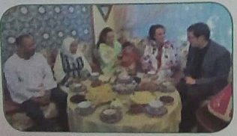

|  |  |  |
| --- | --- | --- |
|  |  |  |

**قسمت المعلمة متعلميها إلى أفواج لإنجاز عمل جماعي ، ثم وزعت المهام على كل فريق ، فانطلق العمل كما طلبت ، و تم الإنجاز ، إلا فريقا واحدا لم يكمل العمل بسبب عدم اتفاق أعضائه ، فتدخلت قائلة : بالحوار نجح زملاؤكم .**

**هل تعرفون ما هو الحوار ؟ و ما أهميته ؟**

**الحوار حديث يدور بين شخصين أو أكثر بهدف الوصول إلى نتيجة يتفق عليها الجميع أو تقبلها الأغلبية بالحوار يسود النظام و تنتشر المحبة و التفاهم بيننا و يمكننا التعايش مع الغير في مودة و سلام .**

|  |  |  |
| --- | --- | --- |
| مؤشر التقويم | الوضعيات التعلمية و النشاطات المقترحة | المراحل |
| يجيب عن الأسئلة | **السياق : للحوار أهمية كبيرة في التواصل بين الناس دون تمييز.**  **السند : الصور المرافقة .**  **التعليمة : ما هو الحوار ؟ ما هي قواعده و آدابه ؟ ما أهمية الحوار في المجتمع ؟** | **الوضعية**  **الأم** |
| يجيب عن الأسئلة | * **يجري الحوار في البيت ، المدرسة ، الشارع و اماكن أخرى كثرة .لماذا ؟** * **اذكر بعض المواضيع التي يسمح لك بالحوار حولها مع أفراد أسرتك .** | **مرحلة الانطلاق** |
| - يقـــرأ .  - يلاحـــظ .  - يجيب عن  التساؤلات  يعبر عن  الصور  - يستنتج  يتوصل  إلى الخلاصة  ، قراءتها  وكتابتها | أقرأ و ألاحظ :   * **دعوة المتعلمين إلى: قراءة نص الوضعية .**   أفهم :   * **ماذا كونت المعلمة ؟ و لماذا ؟** * **بسبب ماذا لم يكمل الفريق عمله ؟** * **تدخلت المعلمة لتوضح أسباب الفشل ، ماذا قالت ؟** * **لاحظ الصور 1 و 2 و 3 و 4 و بين تلك التي تدل على الحوار منها .** * **أكمل بالكلمة المناسبة : ( المحبة – التعايش – النظام )** * **بالحوار يسود .....و تنتشر .......و يمكننا ....في مودة و سلام .** * **اعتمادا على الصور السابقة ، حاوا مع زملائك اكتشاف تعريف الحوار و أهميته .**   أتعلم : | **مرحلة بناء التعلمات** |
| يوظف  و يستثمر  مكتسباته | أنجز :   * **ألاحظ الصورة و أعبر على كراسي :**   **الأب في حوار مع** ......**الجدة تشارك أيضا** ......... | **استثمار**  **المكتسبات** |

**إعداد المعلم : جزولي محمد**

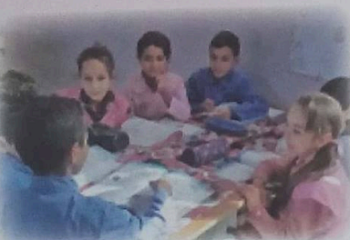

|  |  |  |  |  |
| --- | --- | --- | --- | --- |
| المقطع الثاني | المادة : التربية المدنية | | | السنة الرابعة ابتدائي |
| الزمن : 45 د | | الدرس 2: آداب الحوار | الميدان : الحياة المدنية | |
| الكفاءة الختامية : يكون المتعلم قادرا على تبنيه للحوار كأسلوب حضاري للتواصل ، ورفضه لكل أشكال التمييز العنصري.  مركبة الكفاءة : يتعرف على قواعد الحوار ) تقبل الرأي المخالف ( .  مؤشرات الكفاءة : يبدي المتعلم رأيه بحرية و يتقبل الرأي المخالف ، لا يتعصب لرأيه و يذكر آداب الحوار  القيم و الكفاءات العرضية: ينمي علاقاته الاجتماعية على مبدإ الديمقراطية / يحترم رأي غيره / يكتسب بعض الألفاظ لتوظيفها في تواصله شفويا و كتابيا / يكتسب سلوكات و أخلاقا يدعو إليها الإسلام . | | | | |

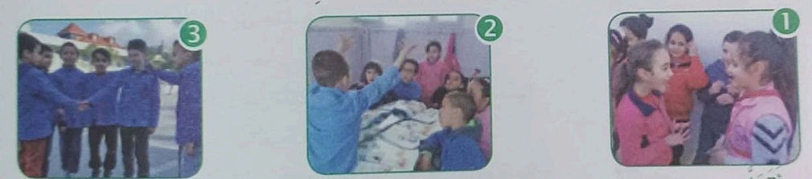

**في نشاط التربية البدنية انقسم المتعلمون إلى فريقين و شرع أعضاء كل فريق يتحاورون حول كيفية الفوز على الفريق المنافس . و أثناء ذلك بدأت المعلمة تلاحظ طريقتهم في النقاش ..**

**و عند نهاية الحوار قالت : قالت : لقد اتبعتم آداب الحوار في نقاشكم ..**

**ابتسم المتعلمون و قالوا مستغربين : آداب الحوار ؟**

|  |  |  |
| --- | --- | --- |
| مؤشر التقويم | الوضعيات التعلمية و النشاطات المقترحة | المراحل |
| يجيب عن السؤال | **السياق : تتحدث في المنزل مع أفراد عائلتك ، و مع أصدقائك في المدرسة و الحي الذي تقطن فيه**  **السند : تصورات المتعلمين**  **التعليمة : كيف يتحدث التلميذ المؤدب مع أهله و أصدقائه ؟** | **مرحلة الانطلاق** |
| - يقـــرأ .  .  - يجيب عن  التساؤلات  يعبر عن  الصور  - يستنتج  يتوصل  إلى الخلاصة  ، قراءتها  وكتابتها | أقرأ و ألاحظ :   * **دعوة المتعلمين إلى: قراءة نص الوضعية و مشاهدة الصورة و التعبير عنها .**   أفهم   * **بعدما انقسم المتعلمون إلى زوجين ، فيم شرعوا ؟** * **ماذا فعلت المعلمة أثناء تحاور متعلميها ؟ و كيف قيمت نقاشهم ؟** * **تصور الألفاظ التي استعملها المتعلمون في نقاشهم .** * **لاحظ الصور 1 ، 2 ، و 3 و عين ما يمثل آداب الحوار منها .** * **من يسير المتوسطة ؟** * **اقرإ الوثيقة 1 و حاول الإجابة عن سؤال مريم .** * **من يعمل في المتوسطة ؟** * **و عدد من الأساتذة للمواد التالية : ...........**   أتعلم : | **مرحلة بناء التعلمات** |
| يوظف  و يستثمر  مكتسباته | **أنجز: - انقل ثم أكتب ( صحيح ) أمام العبارة الصحيحة و ( خاطئ) أمام العبارة الخاطئة فيما**  **يخص آداب الحوار:**  **مقاطعة المتحدث – استعمال الحجة لإقناع الزملاء ، استعمال العنف اللفظي في المناقشة ، البعد عن التعصب لرأي من الآراء ، حسن الإصغاء للمتحدث ، رفع الصوت و الأيدي .**  أدمج تعلماتي : **الحوار حديث يدور بين شخصين أو أكثر بهدف الوصول إلى نتيجة يتفق عليها الجميع أو تقبلها الأغلبية .**   * **عدد في فقرة بسيطة بين قواعد الحوار و آدابه .** | **استثمار**  **المكتسبات** |

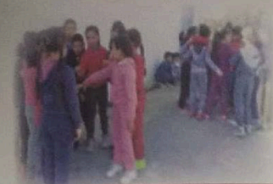

**يلتزم المتحاورون بآداب الحوار كاستخدام الألفاظ الحسنة و تجنب مقاطعة المتحدث و غيرها ..كي لا ينتج عن الحوار عداوة .**

|  |  |  |  |  |
| --- | --- | --- | --- | --- |
| المقطع الثاني | | المادة : التربية المدنية | | السنة الرابعة ابتدائي |
| الزمن : 45 د | الدرس 3 : إدارة الحوار في القسم | | الميدان : الحياة المدنية | |
| الكفاءة الختامية : يكون المتعلم قادرا على تبنيه للحوار كأسلوب حضاري للتواصل ، ورفضه لكل أشكال التمييز العنصري.  مركبة الكفاءة : يأخذ الكلمة ويشارك في الحوار بشكل منظم .  مؤشرات الكفاءة : يشارك المتعلم في الحوار داخل القسم ، و يتقبل الرأي المخالف و لا يتعصب لرأيه، و يذكر آدابه .  القيم و الكفاءات العرضية : ينمي علاقاته الاجتماعية على مبدإ الديمقراطية / يحترم رأي غيره / يكتسب بعض الألفاظ لتوظيفها في تواصله شفويا و كتابيا / يكتسب سلوكات و أخلاقا يدعو إليها الإسلام . | | | | |

|  |  |  |
| --- | --- | --- |
| مؤشر التقويم | الوضعيات التعلمية و النشاطات المقترحة | المراحل |
| يجيب عن السؤال | **السياق داخل قسمك يُجرى دائما حوار ، بين زملائك ، أو بينكم و بين معلمكم .**  **السند : تصورات المتعلمين .**  **التعليمة :هل تشارك في هذا الحوار ؟ لماذا ؟ و بماذا تلتزم ؟** | **مرحلة الانطلاق** |
| يقـــرأ .  - يلاحـــظ .  - يجيب عن  التساؤلات  يعبر عن  الصور  - يستنتج  يتوصل  إلى الخلاصة ، قراءتها  وكتابتها | أقرأ و ألاحظ :   * **دعوة المتعلمين إلى: قراءة نص الوضعية و مشاهدة الصورة و التعبير عنها .**   أفهم   * **ماذا طلب المتعلمون من معلمتهم ؟ لماذا ؟** * **بم ردت المعلمة على طلبهم ؟** * **كيف كانت تدخلات التلاميذ ؟** * **ماذا اقترحت المعلمة في النهاية ؟ و علام يدل ذلك ؟ .** * **اقرإ الوثيقة 1 ولاحظ الصورتين 2 و 3 ، ثم وضح كيف تتم المشاركة في الحوار داخل القسم .** * **ما فائدة المشاركة في الحوار داخل القسم ؟** * **لاحظ ، قارن بين المشهدين أ و ب بأسلوبك الخاص ثم أعط لكل واحد عنوانا مناسبا .**   أتعلم : | **مرحلة بناء التعلمات** |
| يوظف  و يستثمر  مكتسباته | أنجز :   * **أذكر بعض المواضيع التي يمكن طرحها للحوار و المناقشة داخل القسم مثل :**  1. **تنظيم رحلة مدرسية استكشافية ، 2- ...... 3- ....... 4- .............**   أساهم :   * **أكتب فائدة واحدة من الحوار داخل القسم بخط جميل ، أزخرفها و أساهم بها في تزيين القسم .** | **استثمار**  **المكتسبات** |

**إعداد المعلم : جزولي محمد**

**بمناسبة يوم العلم المصادف لـ 16 أفريل طلب المتعلمون من معلمتهم أن يحضروا أنشطة متنوعة ليعرضوها في حفل سيقام بالمدرسة فوافقت فورا و قالت : لنتفق على ذلك الآن ..**

**تدخل المتعلمون الواحد تلو الآخر بهدوء و احترام لكل الأفكار المطروحة ، و في النهاية قالت المعلمة : ما رأيكم في التصويت لاختيار أفضل الاقتراحات ؟**

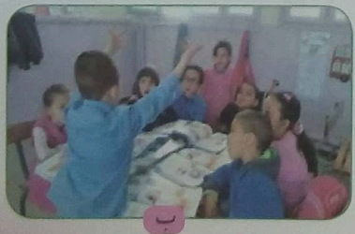

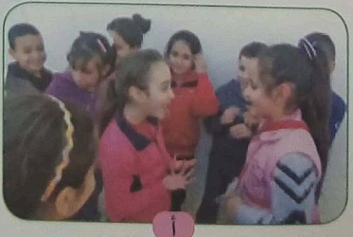

**أشارك في الحوار داخل القسم لأنني فرد من أفراده . و لأن له أهمية كبيرة تعود على تحصيلي الدراسي بالفائدة .**

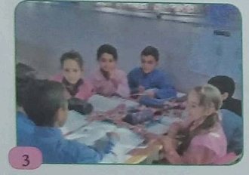 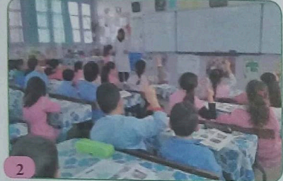

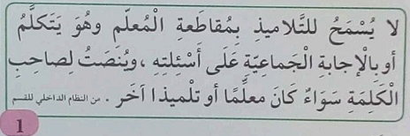

**العنف نوعان :**

**العنف اللفظي و يتمثل في السب ، الشتم ، السخرية .**

**العنف المادي الذي يلحق الضرر بالآخرين في أجسامهم و أرواحهم و ممتلكاتهم .**

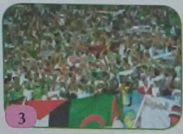 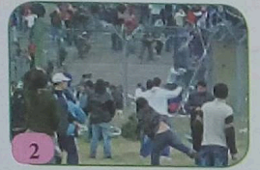

**رافقت أبي إلى السوق و بعدما اشترينا ما يلزمنا اتجهنا نحو السيارة لنعود إلى البيت . و في الموقف شاهدنا رجلين يتحدثان ، ثم بدأت أصواتهما ترتفع و تحولت إلى خصام و شتم و فجأة إلى تشابك بالأيدي . تقدم أبي و حاول تهدئتهما و طلب منهما حل الخلاف بالتحاور .**

|  |  |  |
| --- | --- | --- |
| مؤشر التقويم | الوضعيات التعلمية و النشاطات المقترحة | المراحل |
| يجيب عن الأسئلة | **السياق : تشاهد أحيانا بعض الأشخاص يتعاركون في مدرستك أو الحي الذي تسكن فيه و حتى في منزلك.**  **التعليمة :اذكر بعض الأسباب التي تؤدي إلى العراك و الخصومة .كيف يمكن تجنب ذلك في رأيك ؟** | **مرحلة الانطلاق** |
| يقـــرأ .  - يلاحـــظ .  - يجيب عن  التساؤلات  يعبر عن  الصور  - يستنتج  يتوصل  إلى الخلاصة  ، قراءتها  وكتابتها | أقرأ و ألاحظ :   * **دعوة المتعلمين إلى: قراءة نص الوضعية و التعبير عن الصورة .**   أفهم   * **إلى أين رافق الولد أباه ؟ ماذا حدث هناك ؟** * **لم تحول الحديث في رأيك إلى شتم ثم إلى شجار ؟** * **كيف تصرف الأب ؟ علام يدل ذلك ؟** * **ماذا اقترح الأب لحل الخلاف بين المتخاصمين ؟** * **قراءة الحديث الشريف :** * **استنتج أنواع العنف ؟ نوعان : عنف ...و عنف ......... .** * **لاحظ الصور 2 ، 3 و عبر عن كل وضعية بجملة .** * **ما رأيك ؟**   أتعلم : **التوصل إلى** | **مرحلة بناء التعلمات** |
| يوظف  و يستثمر  مكتسباته | أنجز **:**   * **اذكر أمثلة عن :**   **العنف االفظي : 1-** ............- **2-** ............  **العنف المادي : 1-** ............- **2-** ............ | **استثمار**  **المكتسبات** |

**إعداد المعلم : جزولي محمد**

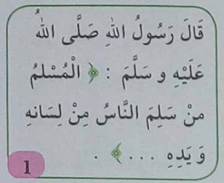

|  |  |  |  |  |
| --- | --- | --- | --- | --- |
| المقطع الثاني | | المادة : التربية المدنية | | السنة الرابعة ابتدائي |
| الزمن : 45 د | الدرس 4 : الحوار بدل العنف | | الميدان : الحياة المدنية | |
| الكفاءة الختامية : يكون المتعلم قادرا على تبنيه للحوار كأسلوب حضاري للتواصل ، ورفضه لكل أشكال التمييز العنصري.  مركبة الكفاءة : يأخذ الكلمة ويشارك في الحوار بشكل منظم.  مؤشرات الكفاءة : يذكر أنواع العنف ، يقدم أمثلة عن كل نوع ، و يتجنبه .....  القيم و الكفاءات العرضية :. ينمي علاقاته الاجتماعية على مبدإ الديمقراطية / يحترم رأي غيره / يكتسب بعض الألفاظ لتوظيفها في تواصله شفويا و كتابيا / يكتسب سلوكات و أخلاقا يدعو إليها الإسلام . | | | | |

**fff**

|  |  |  |  |  |
| --- | --- | --- | --- | --- |
| المقطع الثاني | | المادة : التربية المدنية | | السنة الرابعة ابتدائي |
| الزمن : 45 د | الدرس 5 : أساهم في حل الخلافات | | الميدان : الحياة المدنية | |
| الكفاءة الختامية : يكون المتعلم قادرا على تبنيه للحوار كأسلوب حضاري للتواصل ، ورفضه لكل أشكال التمييز العنصري.  مركبة الكفاءة : يقترح حلولا لمشاكل مطروحة في محيطه .  مؤشرات الكفاءة : يبدي المتعلم رأيه بحرية و يتقبل الرأي المخالف ، لا يتعصب لرأيه و يذكر آداب الحوار  القيم و الكفاءات العرضية : ينمي علاقاته الاجتماعية على مبدإ الديمقراطية / يحترم رأي غيره / يكتسب بعض الألفاظ لتوظيفها في تواصله شفويا و كتابيا / يكتسب سلوكات و أخلاقا يدعو إليها الإسلام .. | | | | |

**4**

|  |  |
| --- | --- |
|  |  |

|  |  |  |  |
| --- | --- | --- | --- |
|  |  |  |  |

**أهتم دائما بالإسهام في حل الخلافات التي تقع بين الأشخاص . و يكون ذلك عن طريق نبذ العنف و اتباع أساليب التفاهم و استعمال الحوار و حسن الإصغاء للمتحدث و نبذ التعصب**

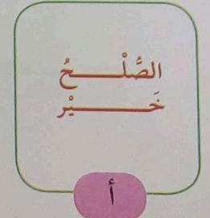

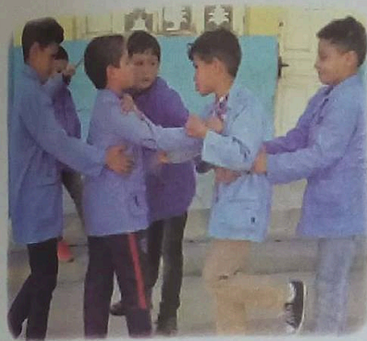

**شعر أحمد بالضيق عندما تذكر صديقيه أمير و يونس و هما يتشاتمان و يصيح كل واحد منهما في وجه الآخر، من أجل لعبة بسيطة بعدما كانا صديقين حميمين متحابين لم ينم تلك الليلة و هو يفكر في طريقة للإصلاح بينهما .فهما صديقان عزيزان عليه ، و لابد من إعادة العلاقة بينهما كما كانت من قبل ..كيف بإمكانه فعل ذلك في رأيك ؟**

|  |  |  |
| --- | --- | --- |
| مؤشر التقويم | الوضعيات التعلمية و النشاطات المقترحة | المراحل |
| يجيب عن الأسئلة | * **يسأل الاستاذ :**   **هل قمت يوما بالإصلاح بين متخاصمين ؟ إن حدث ذلك ، ماهي العبارات التي وظفتها أثناء الصلح بينهما ؟** | **مرحلة الانطلاق** |
| يقـــرأ .  - يلاحـــظ .  - يجيب عن  التساؤلات  يعبر عن  الصور  - يستنتج  يتوصل  إلى الخلاصة  ، قراءتها  وكتابتها | أقرأ و ألاحظ :   * **دعوة المتعلمين إلى: قراءة نص الوضعية و مشاهدة الصورة و التعبير عنها .**   أفهم   * **لماذا شعر أحمد بالضيق ؟ .** * **من أجل ماذا تخاصم الصديقان ؟ و كيف كانت العلاقة بينهما ؟** * **لم ينم أحمد تلك الليلة . فيم كان يفكر ؟** * **عم تعبر كل من الصورتين ب و ج ؟ ما رأيك ؟** * **اقرإ الوثيقة أ و استنتج فائدة الصلح بين المتخاصمين .** * **لاحظ الصور : 1 و2 و 3 و 4 و عين منها ما يدل على التصرف الصحيح و ما يدل على التصرف الخاطئ .**   أتعلم : **التوصل إلى** | **مرحلة بناء التعلمات** |
| يوظف  و يستثمر  مكتسباته | أنجز :  **- أنقل على كراسي ثم أذكر بعض الأسباب التي تؤدي إلى الخلافات بين الأفراد :**  **تحدث الخلافات بين الأفراد بسبب : غياب الحوار و .......و .......و .........و ...........** | **استثمار**  **المكتسبات** |

**إعداد المعلم : جزولي محمد**

|  |  |  |  |  |
| --- | --- | --- | --- | --- |
| المقطع الثاني | | المادة : التربية المدنية | | السنة الرابعة ابتدائي |
| الزمن : 45 د | الدرس 6 : التمييز العنصري | | الميدان : الحياة المدنية | |
| الكفاءة الختامية : يكون المتعلم قادرا على تبنيه للحوار كأسلوب حضاري للتواصل ، ورفضه لكل أشكال التمييز العنصري.  مركبة الكفاءة : يقترح حلولا لمشاكل مطروحة في محيطه .  مؤشرات الكفاءة : - يعرِّف التمييز العنصري ، يذكر أشكاله ، يقدّم أمثلة لتبرير رفضه لكلّ أشكال الميز العنصري ..............  القيم و الكفاءات العرضية : ينمي علاقاته الاجتماعية على مبدإ الديمقراطية / يحترم رأي غيره / يكتسب بعض الألفاظ لتوظيفها في تواصله شفويا و كتابيا / يكتسب سلوكات و أخلاقا يدعو إليها الإسلام . | | | | |

|  |  |  |
| --- | --- | --- |
|  |  |  |

|  |  |
| --- | --- |
|  |  |

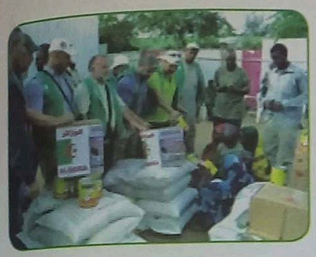

**ركبت آمنة و أمها الحافلة ، و في المحطة الموالية صعدت لاجئة إفريقية و أرادت الجلوس بجانب أحد الركاب فمنعها ، و تحدث معها بخشونة ، تأثرت آمنة بالموقف فقامت من مكانها و تركته لتلك اللاجئة . و طلبت من أمها أن تدفع لها ثمن تذكرتها فابتسمت الأم مسرورة بابنتها .**

**التمييز العنصري هو تفضيل شخص على آخر أو عدم المساواة بين الأشخاص على أساس :**

**الجنس ، الدين ، اللون ، اللغة ، و يؤدي إلى العنف و التفكيك بين أفراد المجتمع و انتشار الحقد و الكراهية .**

|  |  |  |
| --- | --- | --- |
| مؤشر التقويم | الوضعيات التعلمية و النشاطات المقترحة | المراحل |
| يجيب عن الأسئلة | **السياق : يعيش أطفال فلسطين مع أهاليهم حياة صعبة .**  **السند : تصورات المتعلمين .**  **التعليمة :لماذا ، حسب رأيك ؟اذكر شعوبا أخرى تعيش نفس الظروف .** | **مرحلة الانطلاق** |
| يقـــرأ .  - يلاحـــظ .  - يجيب عن  التساؤلات  يعبر عن  الصور  - يستنتج  يتوصل  إلى الخلاصة  ، قراءتها  وكتابتها | أقرأ و ألاحظ :   * **دعوة المتعلمين إلى: قراءة نص الوضعية و مشاهدة الصورة و التعبير عنها .**   أفهم   * **كيف تصرف الراكب مع اللاجئة ؟** * **تأثرت آمنة بالموصف ، ماذا فعلت ؟** * **علام تدل ابتسامة الأم ؟** * **لاحظ الصورتين أ و ب و وضح كيف يكون التعايش مع الآخرين .** * **لاحظ الصور 1 و 2 و3 و عبر عن كل وضعية بجملة .**   أتعلم : **التوصل إلى** | **مرحلة بناء التعلمات** |
| يوظف  و يستثمر  مكتسباته | أنجز **:**  **أنقل على كراستي ثم أكمل بما يناسب :**  **أنا لا أميز بين ......و و لا أبيض و ............ أعمل دائما على ........التمييز العنصري .**  **في بلادي يتساوى الجميع عرب و .........و .......، سمر و ..........** | **استثمار**  **المكتسبات** |

**إعداد المعلم : جزولي محمد**

|  |  |  |  |  |
| --- | --- | --- | --- | --- |
| المقطع الثاني | المادة : التربية المدنية | | | السنة الرابعة ابتدائي |
| الزمن : 45 د | | الدرس 7 : أطالع وأستنتج بالحوار تزول الخلافات | الميدان : الحياة المدنية | |
| الكفاءة الختامية : يكون المتعلم قادرا على تبنيه للحوار كأسلوب حضاري للتواصل ، ورفضه لكل أشكال التمييز العنصري.  مركبات الكفاءة : يتعرف على قواعد الحوار ) تقبل الرأي المخالف (.يأخذ الكلمة ويشارك في الحوار بشكل منظم.، يقترح حلولا لمشاكل مطروحة في محيطه .  مؤشرات الكفاءة : - يسترجع معلومات سابقة ويوظفها ، يجند مكتسباته في حل وضعيات متعلقة بالميدان الثاني ، و ينجز الأنشطة فرديا على كراسه .  القيم و الكفاءات العرضية : ينمي علاقاته الاجتماعية على مبدإ الديمقراطية / يحترم رأي غيره / يكتسب بعض الألفاظ لتوظيفها في تواصله شفويا و كتابيا / يكتسب سلوكات و أخلاقا يدعو إليها الإسلام . | | | | |

|  |  |  |
| --- | --- | --- |
| مؤشر التقويم | الوضعيات التعلمية و النشاطات المقترحة | المراحل |
| يجيب عن السؤال | **السياق :شاهدت مرة في أحد المحلات التجارية شجارا بين صاحب المحل و أحد الزبائن**  **حيث تعالى صراخهما و كاد الأمر يتحول إلى تشابك بالأيدي .**  **السند : تصورات المتعلمين .**  **التعليمة : تحدث عن هذه الحادثة أو حادثة تشبها .**  **ما الطريقة التي تراها مناسبة لحل خلافهما ؟** | **مرحلة الانطلاق** |
| يلتزم بقواعد القراءة الصامتة و شروط القراءة الجهرية .  يوظف الكلمات  الجديدة في جمل يتعرف على معاني  الكلمات من خلال  السياق   يجيب عن أسئلة | * أقرأ و أفهم : * **مطالبة المتعلمين بقراءة النص قراءة صامتة :** * **أين وقعت احداث النص ؟ .** * **سم شخصياته .** * **قراءة النص قراءة نموذجية من طرف المعلم مستعملا الإيحاء لتقريب المعنى** * **مطالبة التلاميذ بالتداول على القراءة، مع تذليل الصعوبات أثناء القراءة وشرح المفردات الجديدة وتوظيفها في جمل مثل: حشد ، اللائق ،**.......... * **مناقشة التلاميذ عن فحوى النص والمعنى الظاهري له بالأسئلة المناسبة :** * **ماذا قررت العائلة أن تفعل ؟** * **إلى أين اتجهت ؟** * **ما رأيك في تصرف كل من الزبون و صاحب المحل ؟** * **تدخل أحد الزبائن لحل الخلاف ، ماذا اقترح ؟** * **بين كيف ساهم الحوار في حل الخلاف بين الزبون و صاحب المحل .** * ................................................................. | **مرحلة بناء التعلمات** |
| يستنتج | * أستنتج : * **استنتج دور الحوار في حل الخلافات .** | **استثمار**  **المكتسبات** |

**إعداد المعلم : جزولي محمد**

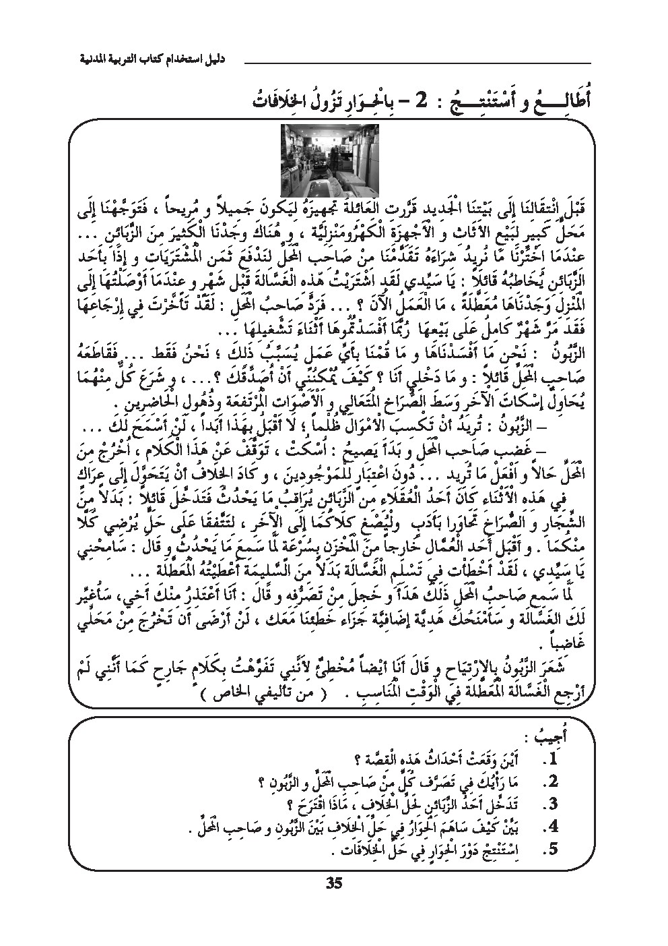

|  |  |  |  |  |
| --- | --- | --- | --- | --- |
| المقطع الثاني | | المادة : التربية المدنية | | السنة الرابعة ابتدائي |
| الزمن : 45 د | الدرس 8 : أقوم تعلماتي | | الميدان : الحياة المدنية | |
| الكفاءة الختامية : يكون المتعلم قادرا على تبنيه للحوار كأسلوب حضاري للتواصل ، ورفضه لكل أشكال التمييز العنصري.  مركبات الكفاءة : يتعرف على قواعد الحوار ) تقبل الرأي المخالف (.يأخذ الكلمة ويشارك في الحوار بشكل منظم.، يقترح حلولا لمشاكل مطروحة في محيطه .  مؤشرات الكفاءة : - يسترجع معلومات سابقة ويوظفها ، يجند مكتسباته في حل وضعيات متعلقة بالميدان الثاني ، و ينجز الأنشطة فرديا على كراسه .  القيم و الكفاءات العرضية : . يوظف قدراته ويتحكم فيها ،يتحلى بروح المسؤولية ويتقن عمله،يساهم في العمل الجماعي ويتضامن مع الغير. | | | | |

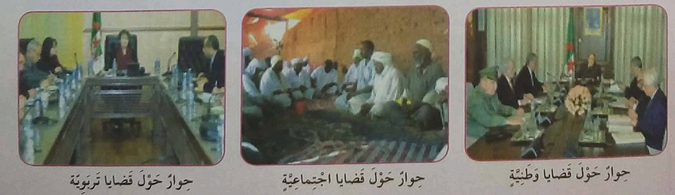

|  |  |  |
| --- | --- | --- |
| مؤشر التقويم | الوضعيات التعلمية و النشاطات المقترحة | المراحل |
| يسترجع  المعلومات | * **محاورة المتعلمين حول مضامين الوحدات التعلمية المقدمة خلال الميدان لقياس مدى التذكر لديهم :** * **اذكر آداب الحوار ، ما أهميته في المجتمع ؟ ..............** | **مرحلة الانطلاق** |
| يقرأ  يفهم المطلوب . - ينجز  النشاطين . - يراقب عمله  ويصحح إن  أخطأ    يعبر  يكون طرفا في الحوار | * **مطالبة المتعلمين بفتح كتبهم حول صفحة أقوم تعلماتي وشرح الأنشطة مرحليا .** * **يطلب من المتعلمين إنجاز النشاط الأول فرديا تليه المراقبة والتصحيح الجماعي على**   **السبورة فالفردي على الكراسات بعد قراءة التعليمة من طرف الأستاذ و عدد من المتعلمين .**   * **نفس العمل مع بقية الأنشطة.** * النشاط 1 : * **أنقل ما يعجبني فقط على كراسي** * **لا للخصام و الشتائم نعم للتفاهم و الاحترام .** * **نعم لنشر العداوة بين رفاقي و لا للمصالحة .** * **لا للتعصب ، نعم للمحبة و التآخي .** * **لا للعنف ، نعم للسلام و الوئام .** * **نعم للاعتداء ، على الآخرين و ممتلكاتهم .** * النشاط 2 : * **ملاحظة الصور و التعبير عنها انطلاقا من عناوينها ( تمثيل أدوار ) :** | **مرحلة بناء التعلمات** |
| يوظف  و يستثمر  مكتسباته | * الوضعية الإدماجية :   **السياق :اجتمع أفراد ..........................بقواعد الحوار و آدابه .**  **السند : مكتسبات المتعلمين .**  **التعليمات : حدد أطراف الحوار و مكانه .**   * **اذكر موضوعه .** * **متى بدأ الولد بالكلام ؟ و كيف ؟ ؟** * **لماذا لم يتمكن الولد من إيصال فكرته ؟** * **عدد آداب الحوار التي عرفتها ، ثم بين اهميتها عند التعامل مع الآخرين .** | **استثمار**  **المكتسبات** |

**إعداد المعلم : جزولي محمد**

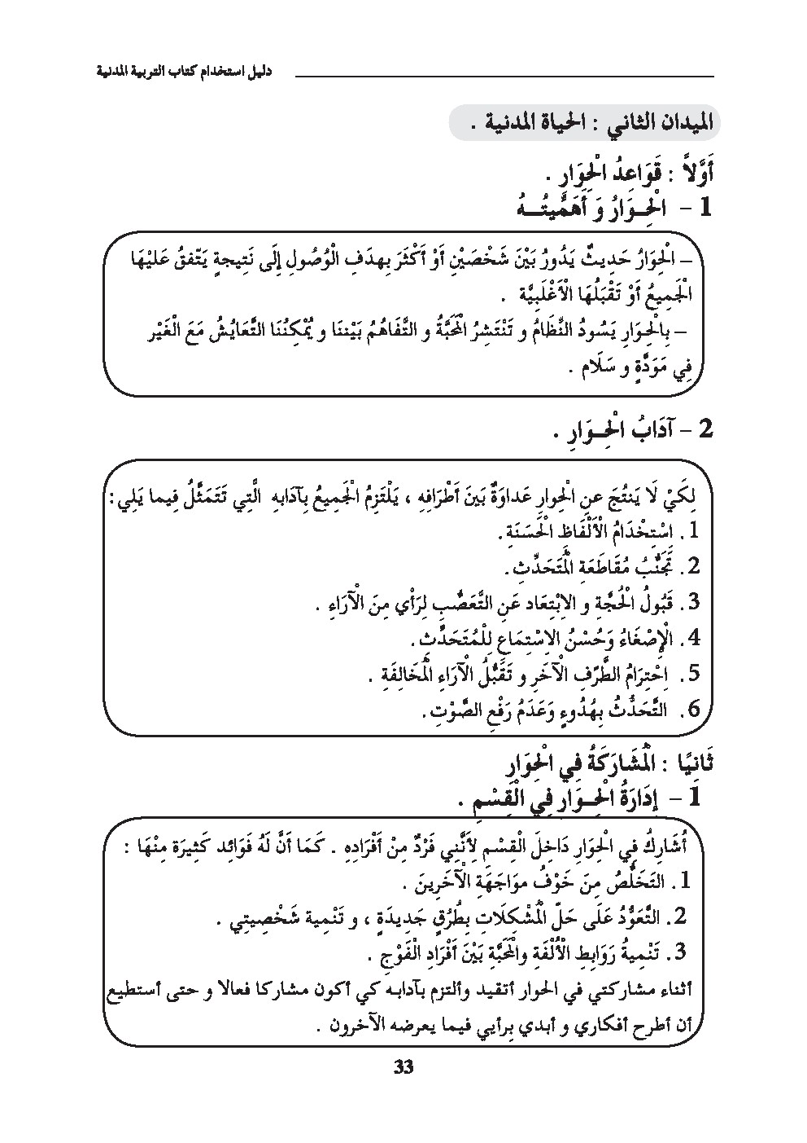

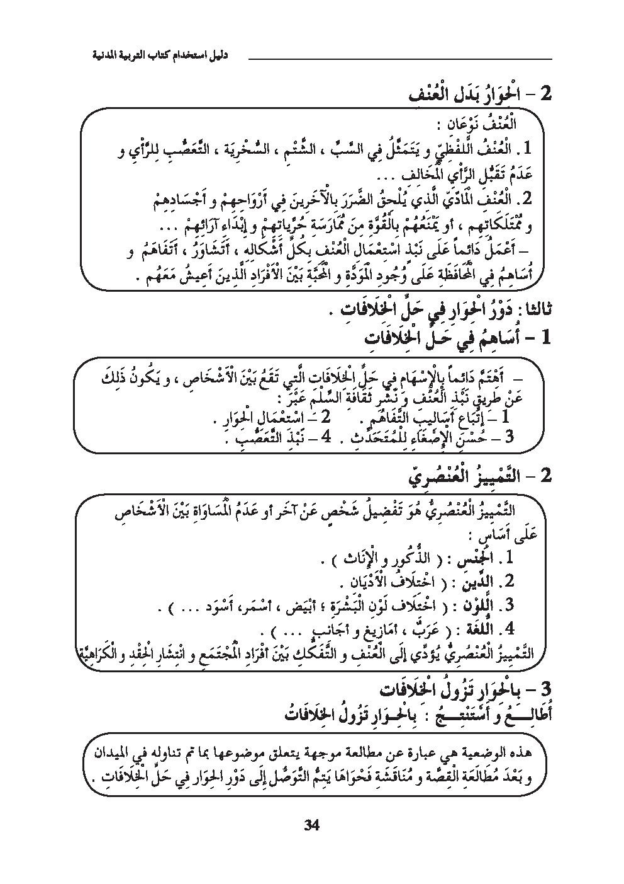





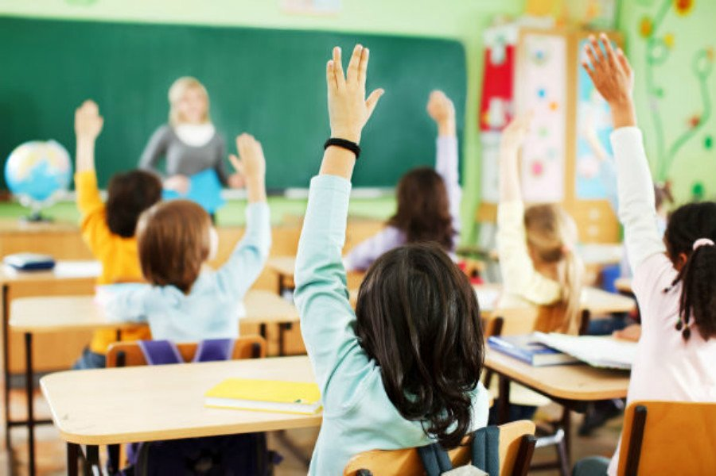

مذكرات التربية المدنية

المقطع الثالث

4

المقطع الثالث

الحياة الديمقراطية و المؤسسات

|  |  |
| --- | --- |
| قائمة الدروس | |
| المدرسة الابتدائية | **1** |
| المتوسطة | **2** |
| الثانوية | **3** |
| الملكية الخاصة | **4** |
| الملكية العامة | **5** |
| تنظيف المدرسة | **6** |
| أمثل و أعتبر ( العمارة لنا جميعا ، مسرحية ) | **7** |
| **8** |
| أقوم تعلماتي | **9** |

|  |  |  |  |  |
| --- | --- | --- | --- | --- |
| المقطع الثالث | | المادة : التربية المدنية | | السنة الرابعة ابتدائي |
| الزمن : 45 د | الدرس 1 : الوضعية الأم +المدرسة الابتدائية | | الميدان : الحياة الديمقراطية و المؤسسات | |
| الكفاءة الختامية : بعد التعرف على المؤسسة التربوية ، يكتشف كيفية سيرها ، و يميز بين الملكية الخاصة و الملكية العامة ، و يحافظ عليها .  مركبة الكفاءة : يتعرف على أنواع المؤسسات التربوية ( للمراحل الثلاث ).  مؤشرات الكفاءة : يتعرف على المدرسة الابتدائية ، و يكتشف انها المؤسسة التربوية المخصصة للمرحلة الأولى من التعليم ، و هي مرحلة إلزامية و مجانية ، يتعرف المرافق التي تتكون منها المدرسة الابتدائية و يكتشف كيفية تسييرها .  القيم و الكفاءات العرضية :معرفة و احترام المؤسسات الوطنية ، احترام الملكية العامة للمؤسسة ، و المحافظة عليها كمحافظته على ملكيته الخاصة . | | | | |

**اتصلت ريم بصديقتها نور و سألتها : كيف وجدت مدرستك الجديدة ؟ هل يمكنك أن تعرفيني بها ؟ فقالت مدرستي جميلة و قد أحببتها كثيرا ، بها مرافق كثيرة و مفيدة : أقسام للتعلم ، مكتب للمدير ، مكتبة للمطالعة ، دورة المياه و ساحة كبيرة للراحة و ممارسة مختلف الألعاب و الأنشطة الرياضية تتوسطها سارية للعلم ...و مدرستك ؟**

**المدرسة الابتدائية هي المؤسسة التعليمية المخصصة للمرحاة الأولى من التعليم ، و هي مرحلة إلزامية و مجانية .**

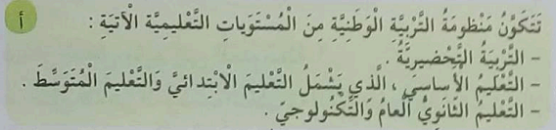

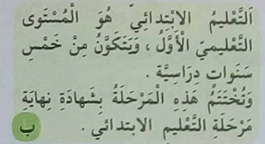

|  |  |  |  |
| --- | --- | --- | --- |
|  |  |  |  |

|  |  |  |
| --- | --- | --- |
| مؤشر التقويم | الوضعيات التعلمية و النشاطات المقترحة | المراحل |
| يجيب عن الأسئلة | **السياق : المؤسسات التربوية هي المكان الذي يتلقى فيه المتعلمون من مختلف الأعمار التعليم و هي متوفرة للجميع في بلادنا .**  **السند : الصور المرافقة .**  **التعليمة : ما المؤسسات التعليمية للمراحل الثلاثة ؟ كيف يمكن المحافظة على الملكية العامة للمؤسسة ؟** | **الوضعية**  **الأم** |
| يجيب عن الأسئلة | * **ما الاسم الذي تحمله مدرستك ؟ كم كان عمرك عندما التحقت بهذا المدرسة ؟** | **مرحلة الانطلاق** |
| - يقـــرأ .  - يلاحـــظ .  - يجيب عن  التساؤلات  يعبر عن  الصور  - يستنتج  يتوصل  إلى الخلاصة  ، قراءتها  وكتابتها | أقرأ و ألاحظ :   * **دعوة المتعلمين إلى: قراءة نص الوضعية .**   أفهم :   * **عم سألت ريمة صديقتها نور ؟** * **عرفت نور صديقتها ريمة بمدرستها ، ماذا قالت ؟** * **ما المرافق التي ذكرتها نور ؟** * **لاحظ الصور 1 و 2 و 3 و 4 و حاول تسمية المرافق التي تبينها .** * **قراءة الوثيقة ( أ ) :** * **حدد المستويات التعليمية في الجزائر .** * **قراءة الوثيقة ( ب) :** * **عرف التعليم الابتدائي ؟** * **ما عدد سنواته ؟** * **ماذا يجتاز التلميذ في ختامها ؟**   أتعلم : | **مرحلة بناء التعلمات** |
| يوظف  و يستثمر  مكتسباته | **أنجز :**   * **أعرف بمدرستي :**   **- اسم مدرستي ...تقع في ....افتتحت سنة ...عدد أقسامها ...و عدد تلاميذها** ....**بها مكتب لـ**.....**و مرافق للتعلم هي : الأقسام و** ....**و** ....**و مرافق للخدمات هي :** .....**و** ...**و** ....**و مرافق للراحة هي : الساحة و** ...................... | **استثمار**  **المكتسبات** |

**إعداد المعلم : جزولي محمد**

|  |  |  |  |  |
| --- | --- | --- | --- | --- |
| المقطع الثالث | المادة : التربية المدنية | | | السنة الرابعة ابتدائي |
| الزمن : 45 د | | الدرس 2: المتوسطة | الميدان : الحياة الديمقراطية و المؤسسات | |
| الكفاءة الختامية : بعد التعرف على المؤسسة التربوية ، يكتشف كيفية سيرها ، و يميز بين الملكية الخاصة و الملكية العامة ، و يحافظ عليها .  مركبة الكفاءة : يتعرف على أنواع المؤسسات التربوية ( للمراحل الثلاث ).  مؤشرات الكفاءة : يتعرف على المتوسطة ، و يكتشف انها المؤسسة التربوية المخصصة للمرحلة الثانية من التعليم ، و هي مرحلة إلزامية و مجانية ، يتعرف المرافق التي تتكون منها المتوسطة و يكتشف كيفية تسييرها .  القيم و الكفاءات العرضية معرفة و احترام المؤسسات الوطنية ، احترام الملكية العامة للمؤسسة ، و المحافظة عليها كمحافظته على ملكيته الخاصة . | | | | |

**المتوسطة هي المؤسسة التعليمية المخصصة للمرحلة الثانية من التعليم الإلزامي .**

**رافقت مريم أختها آية صباحا أثناء ذهابهما للدراسة ، و في طريقهما قالت آية : هاهي متوسطي ! عندما تكملين مرحلة التعليم الابتدائي ستلتحقين أنت أيضا بها .**

**ردت مريم : سأجتهد لأنجح و أنتقل إليها ...ثم أضافت : فيم تختلف المتوسطة عن المدرسة الابتدائية يا أختي ؟**

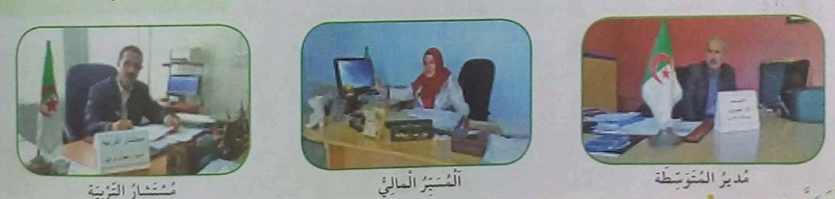

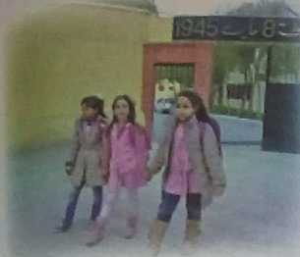

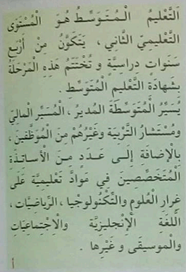

|  |  |  |
| --- | --- | --- |
| مؤشر التقويم | الوضعيات التعلمية و النشاطات المقترحة | المراحل |
| يجيب عن السؤال | **السياق : تنهي المرحلة الابتدائية بشهادة تؤهلك للانتقال إلى مؤسسة تعليمية أخرى.**  **السند : تصورات المتعلمين .**  **التعليمة :.ما اسم هذه المؤسسة ؟ ماذا تعرف عنها ؟** | **مرحلة الانطلاق** |
| - يقـــرأ .  - يلاحظ  - يجيب عن  التساؤلات  يعبر عن  الصور  - يستنتج  يتوصل  إلى الخلاصة  ، قراءتها  وكتابتها | أقرأ و ألاحظ :   * **دعوة المتعلمين إلى: قراءة نص الوضعية و مشاهدة الصورة و التعبير عنها .**   أفهم   * **متى تنتقل مريم إلى المتوسطة ؟** * **المتوسطة هي المؤسسة التعليمية للمرحلة ....من التعليم الإلزامي ؟** * **ملاحظة الصور :** * **من يسير المتوسطة ؟** * **قراءة الوثيقة و 1 و الإجابة عن سؤال مريم :** * **ما عدد سنوات التعليم المتوسط ؟** * **من يعمل في المتوسطة ؟** * **اذكر المواد التي تدرس في المتوسطة .**   أتعلم : | **مرحلة بناء التعلمات** |
| يوظف  و يستثمر  مكتسباته | **أنجز:** | **استثمار**  **المكتسبات** |

**إعداد المعلم : جزولي محمد**

**- أكمل بما يناسب :**

**- تشبه المتوسطة المدرسة الابتدائية في :**

* **.......و .............و ...............**

**- وتختلف عنها في :**

* **.......و .............و ...............**

|  |  |  |  |  |
| --- | --- | --- | --- | --- |
| المقطع الثالث | | المادة : التربية المدنية | | السنة الرابعة ابتدائي |
| الزمن : 45 د | الدرس 3 : الثانوية | | الميدان : الحياة الديمقراطية و المؤسسات | |
| الكفاءة الختامية : بعد التعرف على المؤسسة التربوية ، يكتشف كيفية سيرها ، و يميز بين الملكية الخاصة و الملكية العامة ، و يحافظ عليها .  مركبة الكفاءة : يتعرف على أنواع المؤسسات التربوية ( للمراحل الثلاث ).  مؤشرات الكفاءة : يتعرف على الثانوية ، و يكتشف انها المؤسسة التربوية المخصصة للمرحلة الثالثة من التعليم ، و هي مرحلة إلزامية و مجانية ، يتعرف المرافق التي تتكون منها الثانوية و يكتشف كيفية تسييرها .  القيم و الكفاءات العرضية : معرفة و احترام المؤسسات الوطنية ، احترام الملكية العامة للمؤسسة ، و المحافظة عليها كمحافظته على ملكيته الخاصة . | | | | |

|  |  |  |
| --- | --- | --- |
| مؤشر التقويم | الوضعيات التعلمية و النشاطات المقترحة | المراحل |
| يجيب عن السؤال | **السياق : بعد المرحلة الثانية من التعليم الإلزامي ينتقل المتعلم من المتوسطة إلى مؤسسة جديدة .**  **السند : تصورات المتعلمين .**  **التعليمة :كيف تسمى ؟ هل كل تلاميذ المتوسطة يلتحقون بها ؟ لماذا ؟** | **مرحلة الانطلاق** |
| يقـــرأ .  - يلاحـــظ .  - يجيب عن  التساؤلات  يعبر عن  الصور  - يستنتج  يتوصل  إلى الخلاصة ، قراءتها  وكتابتها | أقرأ و ألاحظ :   * **دعوة المتعلمين إلى: قراءة نص الوضعية و مشاهدة الصورة و التعبير عنها .**   أفهم   * **ماذا قرأ الولد ؟ و عم سأل أباه ؟** * **بم وصف الولد الثانوية بالمؤسسة الهامة في رأيك ؟** * **بم أجاب الأب ابنه ؟** * **اقرإ الوثيقة 1 و اذكر الشعب التعليمية التي تدرس في الثانوية .** * **أي شعبة تفضل مواصلة تعليمك ؟ لماذا ؟** * **لاحظ الصور 1 ،2 ، 3 .** * **من يسير الثانوية ؟**   أتعلم : | **مرحلة بناء التعلمات** |
| يوظف  و يستثمر  مكتسباته | **أنجز : أجب باختصار عما يلي :**   * **متى تنتقل إلى الثانوية ؟ من يسير الثانوية ؟ أي شهادة يتحصل عليها المتعلم في نهاية التعليم الابتدائي ؟**   أدمج تعلماتي :  **أنجز مخططا للمؤسسات التعليمية للمراحل الثلاثة توضح فيه ما يلي :**   * **عدد السنوات الدراسية – الشهادة التي تتوج كل مرحلة .** * **على أي أساس ينتقل المتعلم من مستوى تعليمي إلى آخر؟** | **استثمار**  **المكتسبات** |

**إعداد المعلم : جزولي محمد**

**مررتُ بجاب بناية كبيرة و جميلة ، قرأت فوق بوابتها : ثانوية ....، لم أكمل القراءة و استدرت نحو أبي و سألته : إذن هنا سيدرس أخي ! . ..متى سألتحق بهذه المؤسسة الهامة يا أبي ؟ فأجابني : يلتحق بها كل متعلم مجتهد اجتاز مرحلة التعليم المتوسط بنجاح ....**



**الثانوية هي المؤسسة التعليمية للمرحلة الثالثة و التي تلي مرحلة التعليم المتوسط ، يدرس المتعلم فيها ثلاث سنوات ، يجتاز في نهايتها امتحان شهادة البكالوريا**

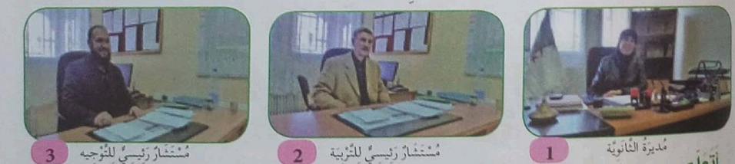

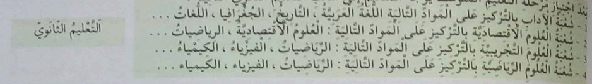

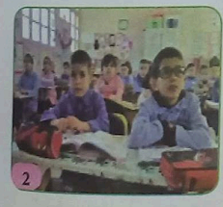

**الملكية الخاصة هي ما يملكه فرد أو عدد قليل من الأفراد مثل : دراجة ، سيارة ، بيت ، متجر ، مزرعة ، مصنع ، و غيرها ....**

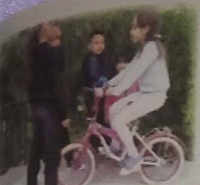

**في يوم العطلة الأسبوعية خرجت إلى حديقة الحي لألعب مع أصدقائي بدراجتي ، تقدمت مني إحدى الصديقات و قالت : يا لها من دراجة جميلة ! إنها جديدة أليس كذلك ؟ ..فأجبتها : إنها دراجتي القديمة و لكنني أحافظ عليها فقط ، و فجأة اقترب منا أحد الأطفال و أراد أن يأخذها بالقوة ، وقال : لا يحق لك أن تلعبي بها وحدك ...تدخلت صديقة أخرى و قالت : إنها دراجتها تلعب بها هي و من تسمح لهم فقط .**

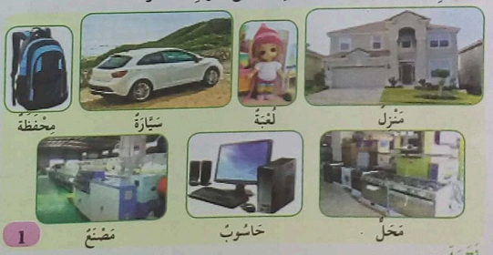

|  |  |  |  |  |
| --- | --- | --- | --- | --- |
| المقطع الثالث | | المادة : التربية المدنية | | السنة الرابعة ابتدائي |
| الزمن : 45 د | الدرس 4 : الملكية الخاصة | | الميدان : الحياة الديمقراطية و المؤسسات | |
| الكفاءة الختامية : بعد التعرف على المؤسسة التربوية ، يكتشف كيفية سيرها ، و يميز بين الملكية الخاصة و الملكية العامة ، و يحافظ عليها .  مركبة الكفاءة : يميز بين الملكية الخاصة و الملكية العامة .  مؤشرات الكفاءة : - يتعرف على الثانوية ، و يكتشف انها المؤسسة التربوية المخصصة للمرحلة الثالثة من التعليم ، و هي مرحلة إلزامية و مجانية ، يتعرف المرافق التي تتكون منها الثانوية و يكتشف كيفية تسييرها .  القيم و الكفاءات العرضية : معرفة و احترام المؤسسات الوطنية ، احترام الملكية العامة للمؤسسة ، و المحافظة عليها كمحافظته على ملكيته الخاصة .كمحافظته على ملكيته الخاصة . | | | | |

|  |  |  |
| --- | --- | --- |
| مؤشر التقويم | الوضعيات التعلمية و النشاطات المقترحة | المراحل |
| يجيب عن الأسئلة | **السياق : تحضر دائما إلى المدرسة و محفظتك معك ، و التي فيها مجموعة من الأدوات التي تحتاجها من أجل تعلمك .**  **السند : تصورات المتعلمين .**  **التعليمة :ما الأدوات الموجودة في محفظتك ؟ هي ملك من ؟** | **مرحلة الانطلاق** |
| يقـــرأ .  - يلاحـــظ .  - يجيب عن  التساؤلات  يعبر عن  الصور  - يستنتج  يتوصل  إلى الخلاصة  ، قراءتها  وكتابتها | أقرأ و ألاحظ :   * **دعوة المتعلمين إلى: قراءة نص الوضعية و التعبير عن الصورة .**   أفهم   * **مع من كانت تلعب البنت بدراجتها ؟** * **أراد الطقل أن يأخذ الدراجة بالقوة ، هل يحق له ذلك ؟ لماذا ؟** * **ملاحظة مجموعة الصور 1 ، و تسمية ما يظهر فيها .** * **من يحق له امتلاك هذه الأشياء ؟** * **ما يملكه الفرد نسميه : ملكية خاصة ، اذكر أمثلة عنها .** * **حسب الصورة 2 ، فيم يشترك هذان التلميذان ؟ و فيم لا يشتركان ؟**   أتعلم : **التوصل إلى** | **مرحلة بناء التعلمات** |
| يوظف  و يستثمر  مكتسباته | **أنجز :**   * **اذكر أمثلة عن الملكية الخاصة :**   **1/** .............. **2/** ................ **3/**................  **4/** ............... | **استثمار**  **المكتسبات** |

**إعداد المعلم : جزولي محمد**

**fff**

|  |  |  |  |  |
| --- | --- | --- | --- | --- |
| المقطع الثالث | | المادة : التربية المدنية | | السنة الرابعة ابتدائي |
| الزمن : 45 د | الدرس 5 : الملكية العامة | | الميدان : الحياة الديمقراطية و المؤسسات | |
| الكفاءة الختامية : بعد التعرف على المؤسسة التربوية ، يكتشف كيفية سيرها ، و يميز بين الملكية الخاصة و الملكية العامة ، و يحافظ عليها .  مركبة الكفاءة : يميز بين الملكية الخاصة و الملكية العامة .  مؤشرات الكفاءة : يتعرف على الملكية العامة ، و يميزها عن الملكية الخاصة والملكية العامة ، يقدم مقترحات للحفاظ على الملكية العامة ، .......  القيم و الكفاءات العرضية : معرفة و احترام المؤسسات الوطنية ، احترام الملكية العامة للمؤسسة ، و المحافظة عليها كمحافظته على ملكيته الخاصة .كمحافظته على ملكيته الخاصة . | | | | |

**4**

**دق الجرس فعدنا إلى القسم ، وإذا بأحد التلاميذ يكسر الطاولات و الكراسي ، أصابنا الغضب من هذا التصرف فتقدمت منه قائلة : إنك تقوم بفعل سييء ، أجابني : ما شأنك أنت ، إنها ليست ممتلكاتك ..اجتمع كل زملائي حوله و شرعنا توضح له أهمية هذه الممتلكات لنا و لغيرنا .**

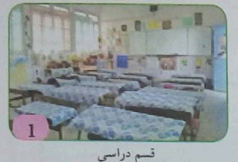

**الملكية العامة هي ما تملكه الدولة كالمدارس و المستشفيات و المصانع و المؤسسات المختلفة و تجهيزاتها و ينتفع بها جميع المواطنين .**

|  |  |  |  |
| --- | --- | --- | --- |
|  |  |  |  |

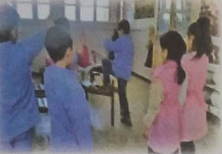

|  |  |  |
| --- | --- | --- |
| مؤشر التقويم | الوضعيات التعلمية و النشاطات المقترحة | المراحل |
| يجيب عن الأسئلة | **السياق : تتعلم في المدرسة ، و عندما تمرض تذهب إلى المستشفى ، و تتنقل أحيانا باسيارة او الحافلة التي تسير في الطريق ..**  **السند : تصورات المتعلمين .**  **التعليمة :المدرسة و المستشفى و الطريق...هي ملك لمن حسب رأيك ؟.** | **مرحلة الانطلاق** |
| يقـــرأ .  - يلاحـــظ .  - يجيب عن  التساؤلات  يعبر عن  الصور  - يستنتج  يتوصل  إلى الخلاصة  ، قراءتها  وكتابتها | أقرأ و ألاحظ :   * **دعوة المتعلمين إلى: قراءة نص الوضعية و مشاهدة الصورة و التعبير عنها .**   أفهم   * **ما العمل الذي قام به التلميذ ؟ .** * **كيف أجاب التلميذ زميله الذي نصحه ؟** * **تصور كيف سيوضح المتعلمون أهمية هذه الممتلكات .** * **حاسوبك هو من الممتلكات ...و حاسوب المدرسة هو من الممتلكات ..للمؤسسسة ؟** * **لاحظ الصورة 1، و سم ما يوجد داخل القسم .** * **كل ما ذكرته ملك لمن ؟** * **ملاحظة الصور 2 ، 3 ، 4 و 5 و تسمية ما يظهر فيها .** * **من يحق له الانتفاع بهذه الممتلكات ؟**   أتعلم : **التوصل إلى** | **مرحلة بناء التعلمات** |
| يوظف  و يستثمر  مكتسباته | أنجز :  **- أنقل على كراسي ثم أكتب : ملكية خاصة / ملكية عامة مما يلي :**  **ساحة الحي – خزانة القسم – محفظة و ادوات مدرسية – مصعد العمارة – دورة المياه في المؤسسة – سيارة الأب .**  أدمج تعلماتي : **تتنوع الممتلكات بين خاصة و عامة .**  **صنف في جدول خمسة أمثلة من كل نوع ، اكتب الفرق بين الممتلكات الخاصة و الممتلكات العامة .** | **استثمار**  **المكتسبات** |

**إعداد المعلم : جزولي محمد**

|  |  |  |  |  |
| --- | --- | --- | --- | --- |
| المقطع الثالث | | المادة : التربية المدنية | | السنة الرابعة ابتدائي |
| الزمن : 45 د | الدرس 6 : تنظيف المدرسة | | الميدان : الحياة الديمقراطية و المؤسسات | |
| الكفاءة الختامية : بعد التعرف على المؤسسة التربوية ، يكتشف كيفية سيرها ، و يميز بين الملكية الخاصة و الملكية العامة ، و يحافظ عليها .  مركبة الكفاءة : يحافظ و يدافع على الملكية العامة كما يحافظ على الملكية الخاصة .  مؤشرات الكفاءة : يقدم مقترحات للحفاظ على الملكية العامة ( المدرسة )، .......  القيم و الكفاءات العرضية : معرفة و احترام المؤسسات الوطنية ، احترام الملكية العامة للمؤسسة ، و المحافظة عليها كمحافظته على ملكيته الخاصة . | | | | |

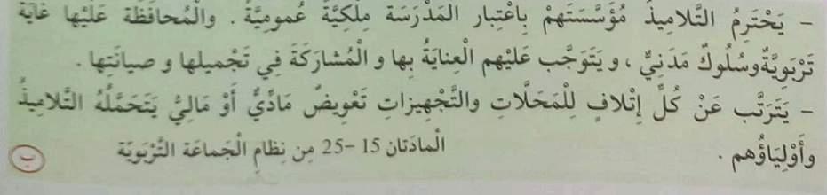

|  |  |  |  |
| --- | --- | --- | --- |
|  |  |  |  |

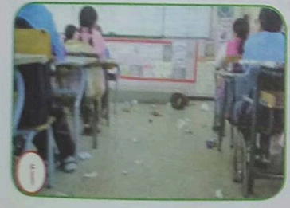

**بعدما أنهينا أنشطتنا ليوم الثلاثاء صباحا قال المعلم :**

**ما رأيكم يا أبنائي بالعودة مساء لنقوم بحملة نظافة للحجرات و الساحة و ترتيب الأثاث و الوسائل ؟ وافقنا على الفور ...و عندما حان الوقت انقسمنا إلى أفواج فتولى كل فوج مهمة معينة قام بها على أكمل وجه .أمست مدرستنا جميلة ، ساحتها نظيفة ، أثاثها مرتبا و نباتاتها مسقية و مشذبة . رجعت إلى البيت و وصفت لأمي ما حدث فقالت : المدرسة يا ولدي ملك للجميع و هي بيتكم الثاني ، فحافظوا عليها كي تبقى مكانا صالحا لطلب العلم و المعرفة على الدوام .**

|  |  |  |
| --- | --- | --- |
| مؤشر التقويم | الوضعيات التعلمية و النشاطات المقترحة | المراحل |
| يجيب عن الأسئلة | **السياق : أثناء تواجدك بالمدرسة تقضي معظم الوقت في قسمك بين زملائك .**  **السند :تصورات المتعلمين .**  **التعليمة :كيف تجد قسمك كل صباح ؟ و كيف يجب أن نتركه بعد نهاية الدروس ؟ .** | **مرحلة الانطلاق** |
| يقـــرأ .  - يلاحـــظ .  - يجيب عن  التساؤلات  يعبر عن  الصور  - يستنتج  يتوصل  إلى الخلاصة  ، قراءتها  وكتابتها | أقرأ و ألاحظ :   * **دعوة المتعلمين إلى: قراءة نص الوضعية و مشاهدة الصورة و التعبير عنها .**     أفهم   * **فيم استشار المعلم تلاميذه ؟ و كيف كان جوابهم ؟** * **علام تدل مشاركة المتعلمين في حملة النظافة داخل مدرستهم ؟** * **ملاحطة الصورة أ و التعبير عنها .** * **قراءة الوثيقة ب :** * **ما واجبك نحو المؤسسة التعليمية ؟** * **ملاحظة الصور 1 ، 2 ، 3، 4 .** * **ما الصور التي تدل على المحافظة على الممتلكات العامة للمؤسسة ؟**   أتعلم : **التوصل إلى** | **مرحلة بناء التعلمات** |
| يوظف  و يستثمر  مكتسباته | أنجز **:**  **اذكر بعض التصرفات التي تدل على المحافظة على الملكية العامة .**  **- لا أكسر ......- لا أكتب ....... – أعمل دائما على ........ – أشارك في .........**  أدمج تعلماتي :  **اكتب فقرة بسيطة تتضمن تعليمات لزملائك تدعوهم فيها إلى المحافظة على الملكية العامة للمؤسسة .** | **استثمار**  **المكتسبات** |

**إعداد المعلم : جزولي محمد**

**مدرستي ملكية عامة من واجبي المشاركة في تجميلها ، و المحافظة عليها كمحافظتي على ملكيتي الخاصة .**

|  |  |  |  |  |  |
| --- | --- | --- | --- | --- | --- |
| المقطع الثالث | | المادة : التربية المدنية | | | السنة الرابعة ابتدائي |
| الزمن : 90 د | الحصة : 1 و2 | | الدرس 7 و 8 : أمثل و أعتبر | الميدان : الحياة الديمقراطية و المؤسسات | |
| الكفاءة الختامية : بعد التعرف على المؤسسة التربوية ، يكتشف كيفية سيرها ، و يميز بين الملكية الخاصة و الملكية العامة ، و يحافظ عليها .  مركبات الكفاءة : يتعرف على أنواع المؤسسات التربوية ( للمراحل الثلاث ). يميز بين الملكية الخاصة و الملكية العامة ، يحافظ و يدافع على الملكية العامة كما يحافظ على الملكية الخاصة .  مؤشرات الكفاءة : يقرأ قراءة سليمة ، يتجاوز المعنى العام للنص إلى جزئياته، يحترم دوره في الحوار ، يناقش قيم النص وعبره  القيم و الكفاءات العرضية : معرفة و احترام المؤسسات الوطنية ، احترام الملكية العامة للمؤسسة ، و المحافظة عليها كمحافظته على ملكيته الخاصة . | | | | | |

|  |  |  |
| --- | --- | --- |
| مؤشر التقويم | الوضعيات التعلمية و النشاطات المقترحة | المراحل |
| يجيب عن الأسئلة | **السياق : لكل منا ممتلكات خاصة يسعى إلى الحفاظ عليها ، كما ان هناك ممتلكات عامة تملكها الدولة و ننتفع بها جميعا .**  **السند : تصورات المتعلمين .**  **التعليمة :قدم أمثلة على الملكية العامة . كيف يمكن المحافظة عليها ؟** | **مرحلة الانطلاق** |
| يقرأ المسرحية  قراءة صحيحة معبرة يكتشف الشخصيات يوظف الكلمات  الجديدة في جمل  يجيب عن الأسئلة  يتحدث يتبادل  الأفكار  يمثل دورا | * أقرأ و أفهم . * **ترك فرصة للتلاميذ للقراءة الصامتة.** * **أين وقعت أحداث المسرحية ؟** * **سم الشخصيات .** * **قراءة المسرحية قراءة نموذجية من طرف الأستاذ مستعملا الإيحاء لتقريب**   **المعنى.**   * **مطالبة التلاميذ بالتداول على القراءة ، وشرح المفردات الصعبة .** * **مناقشة التلاميذ عن مضمون المسرحية بالأسئلة المناسبة :** * **ما الذي أعجب مريم ؟** * **ماذا أرادت أن تعرف ؟** * **أين رسمت لها فاطمة الخريطة ؟** * **لماذا غضبت هدى ؟** * **كيف كان رد فعل فاطمة ؟** * **هل استطاعت هدى إقناعها ؟** * .................................... * أمثل : * **توزيع الأدوار على المتعلمين و فسح المجال أمامهم لأدائها .**   **( التدريب في الحصة الاولى ، و متابعة حفظ الدور في المنزل ، و يكون التمثيل في الحصة الثانية**  ) | **مرحلة بناء التعلمات** |
| يستخلص  العبر | * أعتبر : * **ما الذي تعلمناه من هذه المسرحية ؟** | **استثمار**  **المكتسبات** |

**إعداد المعلم : جزولي محمد**

|  |  |  |  |  |  |
| --- | --- | --- | --- | --- | --- |
| المقطع الثالث | | المادة : التربية المدنية | | | السنة الرابعة ابتدائي |
| الزمن : 45 د | رقم الحصة | | الدرس 9 : أقوم تعلماتي | الميدان : الحياة الديمقراطية و المؤسسات | |
| الكفاءة الختامية : بعد التعرف على المؤسسة التربوية ، يكتشف كيفية سيرها ، و يميز بين الملكية الخاصة و الملكية العامة ، و يحافظ عليها .  مركبات الكفاءة : يتعرف على أنواع المؤسسات التربوية ( للمراحل الثلاث ). يميز بين الملكية الخاصة و الملكية العامة ، يحافظ و يدافع على الملكية العامة كما يحافظ على الملكية الخاصة .  مؤشرات الكفاءة : - يسترجع معلومات سابقة ويوظفها ، يجند مكتسباته في حل وضعيات متعلقة بالميدان الثالث ، و ينجز الأنشطة فرديا على كراسه .  القيم و الكفاءات العرضية : معرفة و احترام المؤسسات الوطنية ، احترام الملكية العامة للمؤسسة ، و المحافظة عليها كمحافظته على ملكيته الخاصة . | | | | | |

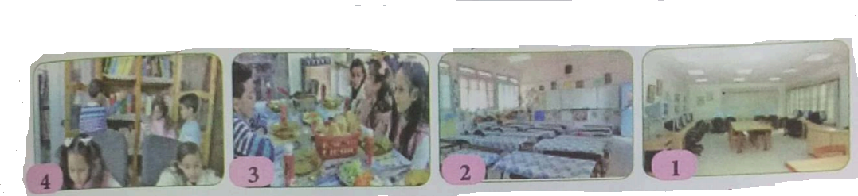

|  |  |  |
| --- | --- | --- |
| مؤشر التقويم | الوضعيات التعلمية و النشاطات المقترحة | المراحل |
| يسترجع  المعلومات | * **محاورة المتعلمين حول مضامين الوحدات التعلمية المقدمة خلال الميدان لقياس مدى التذكر لديهم :** * **ما المؤسسات التعليمية للمراحل الثلاثة ؟ قدم أمثلة عن ممتلكات خاصة و أخرى عامة .** * **كيف يمكن المحافظة على الملكية العامة للمؤسسة ؟** | **مرحلة الانطلاق** |
| يقـــرأ .  - يفهم المطلوب .  يحدد النشاط المناسب لكل مرفق  يكتب أسماء المرافق  يصنف الممتلكات | * **مطالبة المتعلمين بفتح كتبهم حول صفحة أقوم تعلماتي وشرح الأنشطة مرحليا .** * **يطلب من المتعلمين إنجاز النشاط الأول فرديا تليه المراقبة والتصحيح الجماعي على**   **السبورة فالفردي على الكراسات بعد قراءة التعليمة من طرف الأستاذ و عدد من المتعلمين .**   * **نفس العمل مع بقية الأنشطة.** * النشاط 1 : * **الربط بين كل مرفق و النشاط الممارس فيه :**   **المرفق النشاط**   * **القسم الراحة و الألعاب المختلفة** * **المكتبة المدرسية تلقي الدروس و المعارف** * **الساحة البحث و الاكتشاف** * **قاعة الإعلام الآلي المطالعة و قراءة الكتب** * النشاط 2 : * **ملاحظة الصور و كتابة اسم مرفق التي تمثله كل صورة :** * النشاط 3 : * **تصنيف الممتلكات التالية إلى ممتلكات عامة و خاصة :**   **ساعة يد – طريق – حديقة عامة – منزل – عيادة خاصة – أدوات مدرسية – مسجد – دراجة – هاتف نقال – مستشفى .** | **مرحلة بناء التعلمات** |
| يوظف  و يستثمر  مكتسباته | * الوضعية الإدماجية :   **السياق :المؤسسات التعليمية هي المكان المخصص .....لأنها ملكية عامة يستفيد منها الجميع.**  **السند : مكتسبات المتعلمين .**  **التعليمات :**   * **ما المؤسسات التعليمية المخصصة للمراحل الثلاثة ؟** * **سم بعض المسؤولين على تسيير كل مؤسسة من هذه المؤسسات .** * **سم بعض المرافق في كل مؤسسة من هذه المؤسسات و بين وظيفتها .** * **ما المقصود بالملكية العامة للمؤسسة و كيف يمكنك المحافظة عليها ؟** * **كيف يمكن المحافظة على الملكية العامة للمؤسسة ؟** | **استثمار**  **المكتسبات** |

**إعداد المعلم : جزولي محمد**

